схема теплоснабжения
Новотитаровского сельского поселения
Динского района
краснодарского края
НА ПЕРИОД С 2019 ПО 2034 годы

СОДЕРЖАНИЕ
Паспорт схемы | 6
Основные термины и понятия | 8
Введение | 9
Общая часть | 10
РАЗДЕЛ 1. ПОКАЗАТЕЛИ СУЩЕСТВУЮЩЕГО И ПЕРСПЕКТИВНОГО СПРОСА НА ТЕПЛОВУЮ ЭНЕРГИЮ (МОЩНОСТЬ) И ТЕПЛОНОСИТЕЛЬ В УСТАНОВЛЕННЫХ ГРАНИЦАХ ТЕРРИТОРИИ ПОСЕЛЕНИЯ | 12
1.1. Величины существующей отапливаемой площади строительных фондов и приросты отапливаемой площади строительных фондов по расчетным элементам территориального деления с разделением объектов строительства на многоквартирные дома, жилые дома, общественные здания и производственные здания промышленных предприятий по этапам | 12
1.2. Существующие и перспективные объемы потребления тепловой энергии (мощности) и теплоносителя с разделением по видам теплопотребления в каждом расчетном элементе территориального деления на каждом этапе | 17
1.3. Существующие и перспективные объемы потребления тепловой энергии (мощности) и теплоносителя объектами, расположенными в производственных зонах | 20
РАЗДЕЛ 2. СУЩЕСТВУЮЩИЕ И ПЕРСПЕКТИВНЫЕ БАЛАНСЫ ТЕПЛОВОЙ МОЩНОСТИ ИСТОЧНИКОВ ТЕПЛОВОЙ ЭНЕРГИИ И ТЕПЛОВОЙ НАГРУЗКИ ПОТРЕБИТЕЛЕЙ | 21
2.1. Описание существующих и перспективных зон действия систем теплоснабжения и источников тепловой энергии | 21
2.2. Описание существующих и перспективных зон действия индивидуальных источников тепловой энергии | 22
2.3. Существующие и перспективные балансы тепловой мощности и тепловой нагрузки потребителей в зонах действия источников тепловой энергии, в том числе работающих на единую тепловую сеть | 23
2.4. Перспективные балансы тепловой мощности источников тепловой энергии и тепловой нагрузки потребителей в случае, если зона действия источника тепловой энергии расположена в границах двух и более поселений, с указанием величины тепловой нагрузки для потребителей каждого поселения | 26
2.5. Радиус эффективного теплоснабжения | 26
РАЗДЕЛ 3. СУЩЕСТВУЮЩИЕ И ПЕРСПЕКТИВНЫЕ БАЛАНСЫ ТЕПЛОНОСИТЕЛЯ | 35
3.1. Перспективные балансы производительности водоподготовительных установок и максимального потребления теплоносителя теплопотребляющими установками потребителей | 35
3.2. Существующие и перспективные балансы производительности водоподготовительных установок источников тепловой энергии для компенсации потерь теплоносителя в аварийных режимах работы систем теплоснабжения | 36
РАЗДЕЛ 4. ОСНОВНЫЕ ПОЛОЖЕНИЯ МАСТЕР-ПЛАНА РАЗВИТИЯ СИСТЕМ ТЕПЛОСНАБЖЕНИЯ | 37
4.1. Описание сценариев развития теплоснабжения поселения | 37
4.2. Обоснование выбора приоритетного сценария развития теплоснабжения поселения | 38
РАЗДЕЛ 5. ПРЕДЛОЖЕНИЯ ПО СТРОИТЕЛЬСТВУ, РЕКОНСТРУКЦИИ, ТЕХНИЧЕСКОМУ ПЕРЕВООРУЖЕНИЮ И МОДЕРНИЗАЦИИ ИСТОЧНИКОВ ТЕПЛОВОЙ ЭНЕРГИИ | 39
5.1. Предложения по строительству источников тепловой энергии, обеспечивающих перспективную тепловую нагрузку на осваиваемых территориях сельского поселения, для которых отсутствует возможность или целесообразность передачи тепловой энергии от существующих или реконструируемых источников тепловой энергии, обоснованная расчетами ценовых (тарифных) последствий для потребителей и радиуса эффективного теплоснабжения | 39
5.2. Предложения по реконструкции источников тепловой энергии, обеспечивающих перспективную тепловую нагрузку в существующих и расширяемых зонах действия источников тепловой энергии | 44
5.3. Предложения по техническому перевооружению и (или) модернизации источников тепловой энергии с целью повышения эффективности работы систем теплоснабжения | 44
5.3. Предложения по техническому перевооружению и (или) модернизации источников тепловой энергии с целью повышения эффективности работы систем теплоснабжения | 44
5.4. Графики совместной работы источников тепловой энергии, функционирующих в режиме комбинированной выработки электрической и тепловой энергии и котельных | 45
5.5. Меры по выводу из эксплуатации, консервации и демонтажу избыточных источников тепловой энергии, а также источников тепловой энергии, выработавших нормативный срок службы, в случае если продление срока службы технически невозможно или экономически нецелесообразно | 45
5.6. Меры по переоборудованию котельных в источники тепловой энергии, функционирующие в режиме комбинированной выработки электрической и тепловой энергии | 45
5.7. Меры по переводу котельных, размещенных в существующих и расширяемых зонах действия источников тепловой энергии, функционирующих в режиме комбинированной выработки электрической и тепловой энергии, в пиковый режим работы, либо по выводу их из эксплуатации | 45
5.8. Температурный график отпуска тепловой энергии для каждого источника тепловой энергии или группы источников в системе теплоснабжения, работающей на общую тепловую сеть, и оценку затрат при необходимости его изменения | 46
5.9. Предложения по перспективной установленной тепловой мощности каждого источника тепловой энергии с предложениями по сроку ввода в эксплуатацию новых мощностей | 47
5.10. Предложения по вводу новых и реконструкции существующих источников тепловой энергии с использованием возобновляемых источников энергии, а также местных видов топлива | 47
РАЗДЕЛ 6. ПРЕДЛОЖЕНИЯ ПО СТРОИТЕЛЬСТВУ, РЕКОНСТРУКЦИИ И (ИЛИ) МОДЕРНИЗАЦИИ ТЕПЛОВЫХ СЕТЕЙ | 48
6.1. Предложения по строительству, реконструкции и (или) модернизации тепловых сетей обеспечивающих перераспределение тепловой нагрузки из зон с дефицитом располагаемой тепловой мощности тепловой энергии в зоны с резервом располагаемой тепловой мощности источников тепловой энергии (использование существующих резервов) | 48
6.2. Предложение по строительству, реконструкции и (или) модернизации тепловых сетей для обеспечения перспективных приростов тепловой нагрузки в осваиваемых районах поселения под жилую, комплексную и производственную застройку | 48
6.3. Предложения по строительству, реконструкции и (или) модернизации тепловых сетей, в целях обеспечения условий, при наличии которых существует возможность поставок тепловой энергии потребителям от различных источников тепловой энергии при сохранении надежности теплоснабжения | 48
6.4. Предложения по строительству, реконструкции и (или) модернизации тепловых сетей для повышения эффективности функционирования системы теплоснабжения, в том числе за счет перевода котельной в «пиковый» режим работы или ликвидации котельной | 48
6.5. Предложения по строительству, реконструкции и (или) модернизации тепловых сетей для обеспечения нормативной надежности безопасности теплоснабжения потребителей | 48
РАЗДЕЛ 7. ПРЕДЛОЖЕНИЯ ПО ПЕРЕВОДУ ОТКРЫТЫХ СИСТЕМ ТЕПЛОСНАБЖЕНИЯ ГОРЯЧЕГО ВОДОСНАБЖЕНИЯ В ЗАКРЫТЫЕ СИСТЕМЫ ГОРЯЧЕГО ВОДОСНАБЖЕНИЯ | 50
7.1. Предложения по переводу существующих открытых систем теплоснабжения горячего водоснабжения в закрытые системы, для осуществления которого необходимо строительство индивидуальных и (или) центральных тепловых пунктов при наличии у потребителей внутридомовых систем горячего водоснабжения | 50
7.2. Предложения по переводу существующих открытых систем теплоснабжения горячего водоснабжения в закрытые системы горячего водоснабжения, для осуществления которого отсутствует необходимость строительства индивидуальных и (или) центральных тепловых пунктов по причине отсутствия у потребителей внутридомовых систем горячего водоснабжения | 50
РАЗДЕЛ 8. ПЕРСПЕКТИВНЫЕ ТОПЛИВНЫЕ БАЛАНСЫ | 54
8.1. Перспективные топливные балансы для каждого источника тепловой энергии по видам основного, резервного и аварийного топлива | 54
8.2. Потребляемые источником тепловой энергии виды топлива, включая местные виды топлива, а также используемые возобновляемые источники энергии | 54
8.3. Виды топлива, их доли и значение низшей теплоты сгорания топлива, используемые для производства тепловой энергии по каждой системе теплоснабжения | 55
8.4. Преобладающий в поселении вид топлива, определяемый по совокупности всех систем теплоснабжения, находящихся в соответствующем поселении | 55
8.5. Приоритетное направление развития топливного баланса поселения | 55
РАЗДЕЛ 9. ИНВЕСТИЦИИ В СТРОИТЕЛЬСТВО, РЕКОНСТРУКЦИЮ, ТЕХНИЧЕСКОЕ ПЕРЕВООРУЖЕНИЕ И (ИЛИ) МОДЕРНИЗАЦИЮ | 56
9.1. Предложения по величине необходимых инвестиций в строительство, реконструкцию, техническое перевооружение и (или) модернизацию источников тепловой энергии | 56
9.2. Предложения по величине необходимых инвестиции в строительство, реконструкцию, техническое перевооружение и (или) модернизацию тепловых сетей, насосных станций и тепловых пунктов | 57
9.3. Предложения по величине инвестиций в строительство, реконструкцию, техническое перевооружение и (или) модернизацию в связи с изменениями температурного графика и гидравлического режима работы системы теплоснабжения | 57
9.4. Предложения по величине необходимых инвестиций для перевода открытой системы теплоснабжения (горячего водоснабжения) в закрытую систему горячего водоснабжения | 58
9.5. Оценка эффективности инвестиций по отдельным предложениям | 58
9.6. Величина фактически осуществленных инвестиций в строительство, реконструкцию, техническое перевооружение и (или) модернизацию объектов теплоснабжения за базовый период и базовый период актуализации | 59
РАЗДЕЛ 10. РЕШЕНИЕ О ПРИСВОЕНИИ СТАТУСА ЕДИНОЙ ТЕПЛОСНАБЖАЮЩЕЙ ОРГАНИЗАЦИИ | 60
10.1. Решение о присвоении статуса единой теплоснабжающей организации (организациям) | 60
10.2. Реестр зон действия единой теплоснабжающей организации | 60
10.3. Основания, в том числе критерии, в соответствии с которыми теплоснабжающей организации присвоен статус единой теплоснабжающей организации | 60
10.4. Информация о поданных теплоснабжающими организациями заявках на присвоение статуса единой теплоснабжающей организации | 64
10.5. Реестр систем теплоснабжения, содержащий перечень теплоснабжающих организаций, действующих в каждой системе теплоснабжения, расположенных в границах поселения | 65
РАЗДЕЛ 11. РЕШЕНИЯ О РАСПРЕДЕЛЕНИИ ТЕПЛОВОЙ НАГРУЗКИ МЕЖДУ ИСТОЧНИКАМИ ТЕПЛОВОЙ ЭНЕРГИИ | 66
РАЗДЕЛ 12. РЕШЕНИЯ ПО БЕСХОЗЯЙНЫМ ТЕПЛОВЫМ СЕТЯМ | 67
РАЗДЕЛ 13. СИНХРОНИЗАЦИЯ СХЕМЫ ТЕПЛОСНАБЖЕНИЯ СО СХЕМОЙ ГАЗОСНАБЖЕНИЯ И ГАЗИФИКАЦИИ НОВОТИТАРОВСКОГО СЕЛЬСКОГО ПОСЕЛЕНИЯ, СХЕМОЙ И ПРОГРАММОЙ РАЗВИТИЯ ЭЛЕКТРОЭЕРГЕТИКИ, А ТАКЖЕ СО СХЕМОЙ ВОДОСНАБЖЕНИЯ И ВОДООТВЕДЕНИЯ ПОСЕЛЕНИЯ | 68
13.1. Описание решений (на основе утвержденной региональной (межрегиональной) программы газификации жилищно-коммунального хозяйства, промышленных и иных организаций) о развитии соответствующей системы газоснабжения в части обеспечения топливом источников тепловой энергии | 68
13.2. Описание проблем организации газоснабжения источников тепловой энергии | 68
13.3. Предложения по корректировке утвержденной (разработке) региональной (межрегиональной) программы газификации жилищно-коммунального хозяйства, промышленных и иных организаций для обеспечения согласованности такой программы с указанными в схеме теплоснабжения решениями о развитии источников тепловой энергии и систем теплоснабжения | 68
13.4. Описание решений (вырабатываемых с учетом положений утвержденной схемы и программы развития Единой энергетической системы России) о строительстве, реконструкции, техническом перевооружении и (или) модернизации, выводе из эксплуатации источников тепловой энергии и генерирующих объектов, включая входящее в их состав оборудование, функционирующих в режиме комбинированной выработки электрической и тепловой энергии, в части перспективных балансов тепловой мощности в схемах теплоснабжения | 68
13.5. Предложения по строительству генерирующих объектов, функционирующих в режиме комбинированной выработки электрической и тепловой энергии, указанных в схеме теплоснабжения, для их учета при разработке схемы и программы перспективного развития электроэнергетики субъекта Российской Федерации, схемы и программы развития Единой энергетической системы России, содержащие в том числе описание участия указанных объектов в перспективных балансах тепловой мощности и энергии | 68
РАЗДЕЛ 14. ИНДИКАТОРЫ РАЗВИТИЯ СИСТЕМ ТЕПЛОСНАБЖЕНИЯ НОВОТИТАРОВСКОГО СЕЛЬСКОГО ПОСЕЛЕНИЯ | 70
РАЗДЕЛ 15. ЦЕНОВЫЕ (ТАРИФНЫЕ) ПОСЛЕДСТВИЯ | 72

ПАСПОРТ СХЕМЫ
Основанием для разработки схемы теплоснабжения Новотитаровского сельского поселения Динского района Краснодарского края является:
- Федеральный закон от 27.07.2010 года № 190 -ФЗ «О теплоснабжении»;
- Федеральный закон от 23.11.2009 г. № 261-ФЗ «Об энергосбережении и о повышении энергетической эффективности и о внесении изменений и дополнений в отдельные акты Российской федерации»;
- Федеральный закон от 30.12.2004г. № 210-ФЗ «Об основах регулирования тарифов организаций коммунального комплекса (с изменениями);
- Постановление Правительства РФ от 22 Февраля 2012 г. N 154 "О требованиях к схемам теплоснабжения, порядку их разработки и утверждения" (с изменениями);
- Приказ Минэнерго России №565, Минрегиона России №667 от 29.12.2012;
- Генеральный план Новотитаровского сельского поселения.
Схема теплоснабжения поселения — документ, содержащий материалы по обоснованию эффективного и безопасного функционирования системы теплоснабжения, ее развития с учетом правового регулирования в области энергосбережения и повышения энергетической эффективности.
Мероприятия по развитию системы теплоснабжения, предусмотренные настоящей схемой, включаются в инвестиционную программу теплоснабжающей организации и, как следствие, могут быть включены в соответствующий тариф организации коммунального комплекса.
Основные цели и задачи схемы теплоснабжения:
- определить возможность подключения к сетям теплоснабжения объекта капитального строительства и организации, обязанной при наличии технической возможности произвести такое подключение;
- повышение надежности работы систем теплоснабжения в соответствии с нормативными требованиями;
- минимизация затрат на теплоснабжение в расчете на каждого потребителя в долгосрочной перспективе;
- обеспечение жителей Новотитаровского сельского поселения тепловой энергией;
- улучшение качества жизни за последнее десятилетие обусловливает необходимость соответствующего развития коммунальной инфраструктуры существующих объектов;
- соблюдение баланса экономических интересов теплоснабжающих организаций и интересов потребителей;
- установление ответственности субъектов теплоснабжения за надежное и качественное теплоснабжение потребителей;
- обеспечение безопасности системы теплоснабжения.
Сроки и этапы реализации схемы
Схема будет реализована в период с 2019 по 2034 годы. В проекте выделяются 2 этапа, на каждом из которых планируется реконструкция и строительство новых производственных мощностей коммунальной инфраструктуры.
Первый этап: 2019-2023 годы (ежегодное планирование).
Второй этап: 2024-2034 годы (пятилетнее планирование).
Контроль исполнения схемы
Оперативный контроль осуществляет глава Новотитаровского сельского поселения Динского района Краснодарского края.

ОСНОВНЫЕ ТЕРМИНЫ И ПОНЯТИЯ
Зона действия системы теплоснабжения – территория поселения, городского округа или ее часть, границы которой устанавливаются по наиболее удаленным точкам подключения потребителей к тепловым сетям, входящим в систему теплоснабжения.
Зона действия источника тепловой энергии - территория поселения, городского округа или ее часть, границы которой устанавливаются закрытыми секционирующими задвижками тепловой сети системы теплоснабжения.
Установленная мощность источника тепловой энергии – сумма номинальных тепловых мощностей всего принятого по акту ввода в эксплуатацию оборудования, предназначенного для отпуска тепловой энергии потребителям, на собственные и хозяйственные нужды.
Располагаемая мощность источника тепловой энергии - величина, равная установленной мощности источника тепловой энергии за вычетом объемов мощности, не реализуемой по техническим причинам, в том числе по причине снижения тепловой мощности в результате эксплуатации на продленном техническом ресурсе (снижение параметров пара, отсутствие рециркуляции в пиковых водогрейных котлах и др.).
Мощность источника тепловой энергии нетто – величина равная располагаемой мощности источника тепловой энергии за вычетом тепловой нагрузки на собственные и хозяйственные нужды.
Теплосетевые объекты - объекты, входящие в состав тепловой сети и обеспечивающие передачу тепловой энергии от источника тепловой энергии до теплопотребляющих установок потребителей тепловой энергии.
Элемент территориального деления – территория поселения, городского округа или ее часть, установленная по границам административно-территориальных единиц.
Расчетный элемент территориального деления - территория поселения, городского округа или ее часть, принятая для целей разработки схемы теплоснабжения в неизменных границах на весь срок действия схемы теплоснабжения.

ВВЕДЕНИЕ
Проектирование систем теплоснабжения населенных пунктов представляет собой комплексную проблему, от правильного решения которой во многом зависят масштабы необходимых капитальных вложений в эти системы. Прогноз спроса на тепловую энергию основан на прогнозировании развития поселения, в первую очередь его градостроительной деятельности, определённой генеральным планом.
Рассмотрение проблемы начинается на стадии разработки генеральных планов в самом общем виде совместно с другими вопросами инфраструктуры, и такие решения носят предварительный характер. Даётся обоснование необходимости сооружения новых или расширение существующих источников тепла для покрытия имеющегося дефицита мощности и возрастающих тепловых нагрузок на расчётный срок. При этом рассмотрение вопросов выбора основного оборудования для котельных, а также трасс тепловых сетей от них производится только после технико-экономического обоснования принимаемых решений. В качестве основного предпроектного документа по развитию теплового хозяйства принята практика составления перспективных схем теплоснабжения.
Схемы разрабатываются на основе анализа фактических тепловых нагрузок потребителей с учётом перспективного развития на 15 лет, структуры топливного баланса региона, оценки состояния существующих источников тепла и тепловых сетей и возможности их дальнейшего использования, рассмотрения вопросов надёжности, экономичности.
Обоснование решений (рекомендаций) при разработке схемы теплоснабжения осуществляется на основе технико-экономического сопоставления вариантов развития системы теплоснабжения в целом и отдельных ее частей (локальных зон теплоснабжения) путем оценки их сравнительной эффективности по критерию минимума суммарных затрат.
С повышением степени централизации, как правило, повышается экономичность выработки тепла, снижаются начальные затраты и расходы по эксплуатации источников теплоснабжения, но одновременно увеличиваются начальные затраты на сооружение тепловых сетей и эксплуатационные расходы на транспорт тепла.
Централизация теплоснабжения всегда экономически выгодна при плотной застройке в пределах данного района. При централизации теплоснабжения только от котельных не осуществляется комбинированная выработка электрической энергии на базе теплового потребления (т.е. не реализуется принцип теплофикации), поэтому суммарный расход топлива на удовлетворение теплового потребления больше, чем при теплофикации.
В последние годы наряду с системами централизованного теплоснабжения, значительному усовершенствованию подверглись системы децентрализованного теплоснабжения, в основном, за счёт развития крупных систем централизованного газоснабжения с подачей газа крышным котельным или непосредственно в квартиры жилых зданий, где за счёт его сжигания в топках котлов, газовых водонагревателях, квартирных генераторах тепла может быть получено тепло одновременно для отопления, горячего водоснабжения, а также для приготовления пищи.
ОБЩАЯ ЧАСТЬ
Котельные Новотитаровского сельского поселения отпускают тепловую энергию в сетевой воде потребителям ст. Новотитаровская на нужды отопления, вентиляции жилых, административных, культурно-бытовых зданий. Системой теплоснабжения не предусмотрено горячее водоснабжение потребителей от существующих котельных.
Отпуск тепла производится от 7-ми источников теплоты:
- Котельная №21 (температурный график – 95/70 оС, система теплоснабжения – двухтрубная, (открытая), подпитка – собственная;
- Котельная №22 (температурный график – 95/70 оС, система теплоснабжения – двухтрубная, (открытая), подпитка – собственная;
- Котельная №24 (температурный график – 95/70 оС, система теплоснабжения – двухтрубная, (открытая), подпитка – собственная;
- Котельная №25 (температурный график – 95/70 оС, система теплоснабжения – двухтрубная, (открытая), подпитка – собственная;
- Котельная №27 (температурный график – 95/70 оС, система теплоснабжения – двухтрубная, (открытая), подпитка – собственная;
- Котельная №29 (температурный график – 95/70 оС, система теплоснабжения – двухтрубная, (открытая), подпитка – собственная;
- Котельная №30 (температурный график – 95/70 оС, система теплоснабжения – двухтрубная, (открытая), подпитка – собственная;
Магистральные теплопроводы Новотитаровского сельского поселения, а также котельные эксплуатирует МУП «Коммунальник».
Территория Новотитаровского сельского поселения расположена в юго-западной части Динского района Краснодарского края. В своих административных границах Новотитаровское сельское поселение занимает площадь 23397,72 га.
Пространственная структура поселения это четыре населенных пункта, расположенных на землях поселения вдоль водных объектов. В центральной части земель поселения, на берегах реки Понура расположена станица Новотитаровская – центр поселения. В западной части, на берегах Осечки, расположены х. Осечки и с. Примаки, а в восточной, вдоль р. Понура 2-я, - х. Карла Маркса.
Территориально-планировочная организация сельского поселения складывалась с учетом природных факторов: наличия водных объектов рек Понура и р. Понура 2-я, балки Осечки, а также рельефа местности. Общая численность постоянного населения на 01.01.2015 г. – 27115 чел.
Связь с городом Краснодаром и населенными пунктами края осуществляется по автомобильным дорогам регионального или межмуниципального значения г. Краснодар – г. Ейск, ст.Калининская – ст. Новотитаровская, п. Колосистый – х. Копанской – ст. Новотитаровская, магистраль «Дон» - ст. Новотитаровская.
В границах поселения расположены:
- земли сельскохозяйственного назначения;
- земли населенных пунктов;
- земли промышленности, энергетики, транспорта, связи, радиовещания, телевидения, информатики и земли иного специального назначения;
- земли особо охраняемых территорий и объектов;
- земли водного фонда;
- земли запаса.
В центральной части поселения, в меридиональном направлении, пролегает автомобильная дорога регионального значения г. Краснодар – г. Ейск и железнодорожная магистраль Краснодар – Тимашевская, разделяя поселение на две равноценные части.
По территории поселения в диагональном направлении проходит магистральный газопровод Россия-Турция «Голубой поток» (диаметром 1400 мм.). По юго-западной части поселения на границе с г. Краснодаром проходит магистральный газопровод «отвод от газопровода «Динская - Краснодар» до института ВНИИРИС г. Краснодара (диаметром 325мм и давлением 55 атм.).
В северной части поселения пролегает магистральный нефтепровод Черномортранснефть «Тихорецк - Новороссийск» (диаметром 820 мм) и магистральный нефтепровод Каспийский трубопроводный консорциум (диаметром 530 мм).
Таблица 1 - Административно- территориальное деление МО

№  п/п | Административный центр | Наименование населенных пунктов, входящих в состав МО | Численность населения на 01.01.2019, тыс. чел.
1 | Новотитаровское сельское поселение | ст. Новотитаровская | 27,115
2 | Новотитаровское сельское поселение | х. К. Маркса | 27,115
3 | Новотитаровское сельское поселение | х. Осечки | 27,115
4 | Новотитаровское сельское поселение | с. Примаки | 27,115

РАЗДЕЛ 1. ПОКАЗАТЕЛИ СУЩЕСТВУЮЩЕГО И ПЕРСПЕКТИВНОГО СПРОСА НА ТЕПЛОВУЮ ЭНЕРГИЮ (МОЩНОСТЬ) И ТЕПЛОНОСИТЕЛЬ В УСТАНОВЛЕННЫХ ГРАНИЦАХ ТЕРРИТОРИИ ПОСЕЛЕНИЯ

1.1. Величины существующей отапливаемой площади строительных фондов и приросты отапливаемой площади строительных фондов по расчетным элементам территориального деления с разделением объектов строительства на многоквартирные дома, жилые дома, общественные здания и производственные здания промышленных предприятий по этапам
В таблице 2 показаны объемы строительных фондов, подключенных к системе теплоснабжения Новотитаровского сельского поселения по данным, предоставленным МУП "Коммунальник".
Таблица 2
Наименование потребителей | Этажность | Площадь, м² | Объем, м³
Котельная №21 (ул. Луначарского, 169 а)
Всего по котельной, в том числе: |  |  | 61552,03
- население |  |  | 0
-бюджетные организации |  |  | 61552,03
-прочие организации |  |  | 0
Бюджетные организации:
ПАО "Ростелеком" почтов. отд. | 1 |  | 508,0
ПАО "Ростелеком" узел связи | 2 |  | 1882,0
ПАО "Сбербанк" | 1 |  | 290,0
МБУ ДО ДШИ | 1 |  | 940,4
Новотитаровское КЦСОН "Добродея" | 1 |  | 437,0
СОШ №29 Учеб. корпус | 3 |  | 24841,0
СОШ №29 нач школа | 2 |  | 7726,0
СОШ №29 помещение автодела | 1 |  | 2221,0
МАУ ДО ЦТ Новотитаровский дом детского творчества | 1 |  | 4339,0
БУЗ МО ЦРБ (хирургия) | 2 |  | 3367,0
БУЗ МО ЦРБ (лаборатория) | 1 |  | 465,0
БУЗ МО ЦРБ (помещение для водителей) | 1 |  | 39,93
БУЗ МО ЦРБ (поликлиника) | 1 |  | 3136,0
БУЗ МО ЦРБ (терапия) | 1 |  | 658,0
БУЗ МО ЦРБ (детская поликлиника) | 1 |  | 1049
БУЗ МО ЦРБ (прачечная) | 1 |  | 574,0
БУЗ МО ЦРБ каб. флюорографии | 1 |  | 389,0
БУЗ МО ЦРБ кор.№2 терапевтич | 2 |  | 3264,6
БУЗ МО ЦРБ (скорая помощь) | 1 |  | 132,0
МБУК БО НСП библиотека | 1 |  | 370,0
БДОУ Д/с №11 (подсобка) | 1 |  | 209,0
БДОУ Д/с №11 (прачечная) | 1 |  | 296,0
БДОУ Д/с №11 (столовая) | 1 |  | 351,0
МБУК КДО НСП | 1 |  | 2222,1
БДОУ Д/с №11 (осн. здание) | 2 |  | 1845,0
Котельная №22 (ул. Ленина, 188а)
Всего по котельной, в том числе: |  |  | 32142,0
- население |  |  | 28848,0
- бюджетные организации |  |  | 2528,0
- прочие потребители |  |  | 766,0
Население
ул. Краснодарская, 61 | 3 | 1025,92 | 4079,0
ул. Ленина, 174 | 2 | 440,19 | 3912,0
ул. Ленина, 180 | 3 | 879,79 | 5382,0
ул. Ленина,182 | 3 | 1178,07 | 4379,0
ул. Ленина,188 | 3 | 736,56 | 3989,0
ул. Ленина,190 | 1 | 56,5 | 281,0
ул. Ленина,186 | 2 | 246,87 | 1545,0
ул. Почтовая,39/1 | 1 | 25,2 | 335,0
Бюджетные организации:
Детский сад №14 | 2 |  | 2528,0
Прочие организации:
Новотитаровская аптека пр. Ляшко |  |  | 409,0
Предприниматель Озерова | 1 |  | 179,0
Магазин пр. Верченко Е.Н | 1 |  | 178,0
Котельная №24 (ул. Степная, 21/б)
Всего по котельной, в том числе: |  |  | 5634,0
- население |  |  | 0
- бюджетные организации |  |  | 5634,0
- прочие потребители |  |  | 0
Бюджетные организации:
БДОУ Д/сад №63 | 2 |  | 4563,0
БДОУ Д/сад №64 (Спорткомплекс) | 1 |  | 868,0
БДОУ Д/сад №64 (Склад) | 1 |  | 203,0
Котельная №25 (ул. Продольная, 23б)
Всего по котельной, в том числе: |  |  | 17835,8
- население |  |  | 0
- бюджетные организации |  |  | 17835,8
- прочие потребители |  |  | 0
Бюджетные организации:
БОУ СОШ №35 (Корпус А) | 2 |  | 11897,0
БОУ СОШ №35 (Корпус Б) | 1 |  | 1978,0
БОУ СОШ №35 (Корпус В) | 1 |  | 732,0
БОУ СОШ №35 Школа-интернат | 2 |  | 3229,0
Котельная №27 (ул. Калинина, 7а)
Всего по котельной, в том числе: |  |  | 35540,0
- население |  |  | 15707,0
- бюджетные организации |  |  | 19761,0
- прочие потребители |  |  | 72,0
Население:
ул. Калинина,7 | 2 | 461,23 | 2249,0
ул. Калинина,8 | 2 | 50,7 | 199,0
ул. Калинина,12 | 2 | 816,1 | 2917,0
ул. Октябрьская,309 | 2 | 861,25 | 3446,0
ул. Октябрьская,307 | 2 | 880,81 | 3662,0
ул. Октябрьская,305 | 2 | 866,36 | 3234,0
Бюджетные организации:
СШ №34 осн. Корпус | 2 |  | 10548,0
ДЮКФП №2 спортзал(Нива) | 1 |  | 980,0
СОШ №34 мастерская | 1 |  | 766,0
СОШ №34 (Начальн. школа) | 1 |  | 1958,0
СОШ №34 Зд. Библиотеки | 1 |  | 1096,0
БДОУ д/сад №59 | 2 |  | 4413,0
Прочие:
Эл. цех (ИП Кваша) | 1 |  | 72,0
Котельная №29 (ул. Крайняя, 2Г)
Всего по котельной, в том числе: |  | 10791,19 | 62513,6
- население |  |  | 49518,6
- бюджетные организации |  |  | 12326,0
- прочие потребители |  |  | 669,0
Население:
НИИ 1 | 2 | 263,3 | 1645,0
НИИ 3 | 2 | 307,2 | 1454,0
НИИ 4 | 2 | 262,0 | 1766,0
НИИ 5 | 2 | 159,7 | 1893,4
НИИ 6 | 2 | 129,6 | 595,0
НИИ 7 | 2 | 349,2 | 1775,0
НИИ 8 | 2 | 41,4 | 892,0
НИИ 9 | 2 | 79,1 | 635,0
НИИ 11 | 2 | 417,5 | 1861,0
НИИ 17 | 2 | 199,3 | 1263,0
НИИ 18 | 3 | 183,2 | 1414,0
НИИ 19 | 3 | 1232,49 | 4712,0
НИИ 20 | 3 | 1120,87 | 4606,0
НИИ 21 | 3 | 1208,52 | 4599,0
НИИ 22 | 3 | 1215,65 | 4722,0
ул. Крайняя 6 | 5 | 2326,5 | 10650,2
ул. Свободная,31 | 1 | 39 | 126,0
ул. Крайняя,2 (общ.) | 3 | 1256,66 | 4910,0
Бюджетные организации:
БДОУ Д/С №16 | 2 |  | 4202,0
Спорткомплекс ул. Крайняя | 3 |  | 8124,0
Прочие потребители:
Магазин Сельпо | 1 |  | 334,0
Маг. "Продукты"ООО«Сигма» | 1 |  | 185,0
Предприним. Орда | 1 |  | 150,0
Котельная №30 (ул. Тупиковая,7)
Всего по котельной, в том числе: |  | 784,9 | 2955,0
- население |  | 784,9 | 2955,0
- бюджетные организации |  | 0 | 0
- прочие потребители |  | 0 | 0
Население
Ж/д дом ЭЧК | 2 | 784,9 | 2955,0

Приросты площади строительных фондов не планируются.

1.2. Существующие и перспективные объемы потребления тепловой энергии (мощности) и теплоносителя с разделением по видам теплопотребления в каждом расчетном элементе территориального деления на каждом этапе.
Таблица 3 - Объем потребления тепловой энергии
Элемент территориального деления | Этапы | Тепловая нагрузка, Гкал/час |  |  |  |  |  |  |  |  | Теплоноситель м³/час
Элемент территориального деления | Этапы | Отопление |  |  | Вентиляция |  | ГВС |  | Суммарная |  | Отопление |  | Вентиляция |  | ГВС |  | Суммарная
Элемент территориального деления | Этапы | Существующее потребление | Прирост потребления |  | Существующее потребление | Прирост потребления | Существующее потребление | Прирост потребления | Существующее потребление | Прирост потребления | Существующее потребление | Прирост потребления | Существующее потребление | Прирост потребления | Существующее потребление | Прирост потребления | Существующее потребление | Прирост потребления
Котельная №21 | 2019 | 1,005 | - |  | - | - | - | - | 1,005 | - | 38,53 | - | - | - | - | - | 38,53 | -
Котельная №21 | 2020 | 1,005 | - |  | - | - | - | - | 1,005 | - | 38,53 | - | - | - | - | - | 38,53 | -
Котельная №21 | 2021 | 1,005 | - |  | - | - | - | - | 1,005 | - | 38,53 | - | - | - | - | - | 38,53 | -
Котельная №21 | 2022 | 1,005 | - |  | - | - | - | - | 1,005 | - | 38,53 | - | - | - | - | - | 38,53 | -
Котельная №21 | 2023 | 1,005 | - |  | - | - | - | - | 1,005 | - | 38,53 | - | - | - | - | - | 38,53 | -
Котельная №21 | 2024-2028 | 1,005 | - |  | - | - | - | - | 1,005 | - | 38,53 | - | - | - | - | - | 38,53 | -
Котельная №21 | 2029-2034 | 1,005 | - |  | - | - | - | - | 1,005 | - | 38,53 | - | - | - | - | - | 38,53 | -
Котельная №22 | 2019 | 0,459 | - |  | - | - | - | - | 0,459 | - | 17,83 | - | - | - | - | - | 17,83 | -
Котельная №22 | 2020 | 0,459 | - |  | - | - | - | - | 0,459 | - | 17,83 | - | - | - | - | - | 17,83 | -
Котельная №22 | 2021 | 0,459 | - |  | - | - | - | - | 0,459 | - | 17,83 | - | - | - | - | - | 17,83 | -
Котельная №22 | 2022 | 0,459 | - |  | - | - | - | - | 0,459 | - | 17,83 | - | - | - | - | - | 17,83 | -
Котельная №22 | 2023 | 0,459 | - |  | - | - | - | - | 0,459 | - | 17,83 | - | - | - | - | - | 17,83 | -
Котельная №22 | 2024-2028 | 0,459 | - |  | - | - | - | - | 0,459 | - | 17,83 | - | - | - | - | - | 17,83 | -
Котельная №22 | 2029-2034 | 0,459 | - |  | - | - | - | - | 0,459 | - | 17,83 | - | - | - | - | - | 17,83 | -
Котельная №24 | 2019 | 0,102 |  | - | - | - | - | - | 0,102 | - | 3,13 | - | - | - | - | - | 3,13 | -
Котельная №24 | 2020 | 0,102 |  | - | - | - | - | - | 0,102 | - | 3,13 | - | - | - | - | - | 3,13 | -
Котельная №24 | 2021 | 0,102 |  | - | - | - | - | - | 0,102 | - | 3,13 | - | - | - | - | - | 3,13 | -
Котельная №24 | 2022 | 0,102 |  | - | - | - | - | - | 0,102 | - | 3,13 | - | - | - | - | - | 3,13 | -
Котельная №24 | 2023 | 0,102 |  | - | - | - | - | - | 0,102 | - | 3,13 | - | - | - | - | - | 3,13 | -
Котельная №24 | 2024-2028 | 0,102 |  | - | - | - | - | - | 0,102 | - | 3,13 | - | - | - | - | - | 3,13 | -
Котельная №24 | 2029-2034 | 0,102 |  | - | - | - | - | - | 0,102 | - | 3,13 | - | - | - | - | - | 3,13 | -
Котельная №25 | 2019 | 0,271 | - |  | - | - | - | - | 0,271 | - | 9,89 | - | - | - | - | - | 9,89 | -
Котельная №25 | 2020 | 0,271 | - |  | - | - | - | - | 0,271 | - | 9,89 | - | - | - | - | - | 9,89 | -
Котельная №25 | 2021 | 0,271 | - |  | - | - | - | - | 0,271 | - | 9,89 | - | - | - | - | - | 9,89 | -
Котельная №25 | 2022 | 0,271 | - |  | - | - | - | - | 0,271 | - | 9,89 | - | - | - | - | - | 9,89 | -
Котельная №25 | 2023 | 0,271 | - |  | - | - | - | - | 0,271 | - | 9,89 | - | - | - | - | - | 9,89 | -
Котельная №25 | 2024-2028 | 0,271 | - |  | - | - | - | - | 0,271 | - | 9,89 | - | - | - | - | - | 9,89 | -
Котельная №25 | 2029-2034 | 0,271 | - |  | - | - | - | - | 0,271 | - | 9,89 | - | - | - | - | - | 9,89 | -
Котельная №27 | 2019 | 0,659 | - |  | - | - | - | - | 0,659 | - | 19,72 | - | - | - | - | - | 19,72 | -
Котельная №27 | 2020 | 0,659 | - |  | - | - | - | - | 0,659 | - | 19,72 | - | - | - | - | - | 19,72 | -
Котельная №27 | 2021 | 0,659 | - |  | - | - | - | - | 0,659 | - | 19,72 | - | - | - | - | - | 19,72 | -
Котельная №27 | 2022 | 0,659 | - |  | - | - | - | - | 0,659 | - | 19,72 | - | - | - | - | - | 19,72 | -
Котельная №27 | 2023 | 0,659 | - |  | - | - | - | - | 0,659 | - | 19,72 | - | - | - | - | - | 19,72 | -
Котельная №27 | 2024-2028 | 0,659 | - |  | - | - | - | - | 0,659 | - | 19,72 | - | - | - | - | - | 19,72 | -
Котельная №27 | 2029-2034 | 0,659 | - |  | - | - | - | - | 0,659 | - | 19,72 | - | - | - | - | - | 19,72 | -
Котельная №29 | 2019 | 0,992 | - |  | - | - | - | - | 0,992 | - | 37,12 | - | - | - | - | - | 37,12 | -
Котельная №29 | 2020 | 0,992 | - |  | - | - | - | - | 0,992 | - | 37,12 | - | - | - | - | - | 37,12 | -
Котельная №29 | 2021 | 0,992 | - |  | - | - | - | - | 0,992 | - | 37,12 | - | - | - | - | - | 37,12 | -
Котельная №29 | 2022 | 0,992 | - |  | - | - | - | - | 0,992 | - | 37,12 | - | - | - | - | - | 37,12 | -
Котельная №29 | 2023 | 0,992 | - |  | - | - | - | - | 0,992 | - | 37,12 | - | - | - | - | - | 37,12 | -
Котельная №29 | 2024-2028 | 0,992 | - |  | - | - | - | - | 0,992 | - | 37,12 | - | - | - | - | - | 37,12 | -
Котельная №29 | 2029-2034 | 0,992 | - |  | - | - | - | - | 0,992 | - | 37,12 | - | - | - | - | - | 37,12 | -
Котельная №30 | 2019 | 0,093 | - |  | - | - | - | - | 0,093 | - | 2,7 | - | - | - | - | - | 2,7 | -
Котельная №30 | 2020 | 0,093 | - |  | - | - | - | - | 0,093 | - | 2,7 | - | - | - | - | - | 2,7 | -
Котельная №30 | 2021 | 0,093 | - |  | - | - | - | - | 0,093 | - | 2,7 | - | - | - | - | - | 2,7 | -
Котельная №30 | 2022 | 0,093 | - |  | - | - | - | - | 0,093 | - | 2,7 | - | - | - | - | - | 2,7 | -
Котельная №30 | 2023 | 0,093 | - |  | - | - | - | - | 0,093 | - | 2,7 | - | - | - | - | - | 2,7 | -
Котельная №30 | 2024-2028 | 0,093 | - |  | - | - | - | - | 0,093 | - | 2,7 | - | - | - | - | - | 2,7 | -
Котельная №30 | 2029-2034 | 0,093 | - |  | - | - | - | - | 0,093 | - | 2,7 | - | - | - | - | - | 2,7 | -

1.3. Существующие и перспективные объемы потребления тепловой энергии (мощности) и теплоносителя объектами, расположенными в производственных зонах
Объекты теплоснабжения расположенные в производственных зонах отсутствуют.

РАЗДЕЛ 2. СУЩЕСТВУЮЩИЕ И ПЕРСПЕКТИВНЫЕ БАЛАНСЫ ТЕПЛОВОЙ МОЩНОСТИ ИСТОЧНИКОВ ТЕПЛОВОЙ ЭНЕРГИИ И ТЕПЛОВОЙ НАГРУЗКИ ПОТРЕБИТЕЛЕЙ
2.1. Описание существующих и перспективных зон действия систем теплоснабжения и источников тепловой энергии
МУП "Коммунальник" осуществляет хозяйственную деятельность по снабжению тепловой энергией жилых домов и социально-значимых объектов ст. Новотитаровская. Снабжение тепловой энергией производится 7-ми котельными: котельная№21, котельная №22, котельная №24, котельная №25, котельная №27, котельная №29 и котельная №30.
Таблица 4
Наименование  источника теплоснабжения | Мощность котлов (Гкал/час) | Водогрейные котлы | Количество котлов | Мощность котельной (Гкал/час) | Вид топлива
Котельная №21 | 0,56 | Ун-6 | 3 | 1,8 | Природный газ
Котельная №21 | 0,1 | КС-1 | 1 | 1,8 | Природный газ
Котельная №22 | 0,17 | Микро-200 | 3 | 0,51 | Природный газ
Котельная №24 | 0,24 | КС-1 | 2 | 0,47 | Печное топливо
Котельная №25 | 0,31 | Энергия | 2 | 0,7 | Печное топливо
Котельная №25 | 0,1 | КС-1 | 1 | 0,7 | Печное топливо
Котельная №27 | 1,14 | Братск -1Г | 3 | 2,5 | Природный газ
Котельная №29 | 0,7 | RS-A 800 | 2 | 1,4 | Природный газ
Котельная №30 | 0,1 | AVC | 2 | 0,2 | Диз.топливо

На расчетный срок не планируется подключение новых абонентов к котельным.
Таблица 5 - Затраты тепловой мощности на собственные нужды и потери
тепла
Наименование источника теплоснабжения | Затраты тепловой мощности на собственные и хозяйственные нужды, % | Тепловые потери в тепловых сетях, %
Котельная №21 | 0 | 24
Котельная №22 | 0 | 27
Котельная №24 | 0 | 8
Котельная №25 | 0 | 21
Котельная №27 | 0 | 22
Котельная №29 | 0 | 13
Котельная №30 | 0 4 | 6

Таблица 6 - Производительность котельных Новотитаровского сельского поселения
Источник теплоснабжения | Установленная мощность, Гкал/час | Располагаемая тепловая мощность, Гкал/час | Присоединенная нагрузка, Гкал/час
Котельная №21 | 1,8 | 0,7 | 1,004987
Котельная №22 | 0,51 | 0,01 | 0,50916446
Котельная №24 | 0,47 | 0,37 | 0,10166233
Котельная №25 | 0,7 | 0,45 | 0,27080816
Котельная №27 | 2,5 | 1,84 | 0,65949993
Котельная №29 | 1,4 | 0,39 | 0,9920891
Котельная №30 | 0,2 | 0,11 | 0,09312107

2.2. Описание существующих и перспективных зон действия индивидуальных источников тепловой энергии
В виду отсутствия данных по развитию существующих и проектируемых объектов промышленного назначения вопрос теплоснабжения данных объектов будет рассматриваться на последующих стадиях проектирования.
Система теплоснабжения объектов - закрытая, с зависимым присоединением систем отопления зданий.
Прокладка теплосетей – надземная и подземная двухтрубная.
Развитие системы теплоснабжения предлагается осуществить с применением новейших технологий, оборудования, материалов, с высоким уровнем автоматизации, максимальной энергоэффективностью систем, экономии тепла, экологической безопасности.
Все решения по теплоснабжению муниципального образования являются предварительными и должны быть уточнены на дальнейших стадиях проектирования.

2.3. Существующие и перспективные балансы тепловой мощности и тепловой нагрузки потребителей в зонах действия источников тепловой энергии, в том числе работающих на единую тепловую сеть
В результате анализа проделанных работ потери тепла трубопроводами, покрытыми тепловой изоляцией обычно находятся в пределах от 5-10%. Причем максимальные потери будут у тепловой изоляции из минеральной ваты уложенной более 10 лет. Часть тепловой изоляции на трубопроводах отсутствует или находится в неудовлетворительном состоянии. Большая часть трубопроводов тепловой сети находится в удовлетворительном состоянии.
Балансы тепловой мощности составляем по прошедшему отопительному сезону (2018-2019 гг). На период 2019-2034 гг. прироста потребления тепловой энергии по всем котельным не планируется.
Таблица 7 - Балансы тепловой мощности
№ п/п | Наименование параметра | Ед. измерения | Этапы
№ п/п | Наименование параметра | Ед. измерения | 2019 | 2020 | 2021 | 2022 | 2023 | 2024-2028 | 2029-2034
Котельная №21
1 | Отпуск тепловой энергии в сеть | Гкал/год | 2028,0 | 2028,0 | 2028,0 | 2028,0 | 2028,0 | 2028,0 | 2028,0
2 | Потери в тепловых сетях, | Гкал/год | 487,8 | 487,8 | 487,8 | 487,8 | 487,8 | 487,8 | 487,8
3 | Полезный отпуск тепла всего | Гкал/год | 1539,9 | 1539,9 | 1539,9 | 1539,9 | 1539,9 | 1539,9 | 1539,9
3.1 | Население всего | Гкал/год | 3,15 | 3,15 | 3,15 | 3,15 | 3,15 | 3,15 | 3,15
3.2 | Бюджетные организации | Гкал/год | 1471,01 | 1471,01 | 1471,01 | 1471,01 | 1471,01 | 1471,01 | 1471,01
3.3 | Прочие потребители | Гкал/год | 65,75 | 65,75 | 65,75 | 65,75 | 65,75 | 65,75 | 65,75
3.4 | Собственные нужды | Гкал/год | 0,0 | 0,0 | 0,0 | 0,0 | 0,0 | 0,0 | 0,0
Котельная №22
1 | Отпуск тепловой энергии в сеть | Гкал/год | 578,5 | 578,5 | 578,5 | 578,5 | 578,5 | 578,5 | 578,5
2 | Потери в тепловых сетях, | Гкал/год | 157,9 | 157,9 | 157,9 | 157,9 | 157,9 | 157,9 | 157,9
3 | Полезный отпуск тепла всего | Гкал/год | 420,6 | 420,6 | 420,6 | 420,6 | 420,6 | 420,6 | 420,6
3.1 | Население всего | Гкал/год | 342,52 | 342,52 | 342,52 | 342,52 | 342,52 | 342,52 | 342,52
3.2 | Бюджетные организации | Гкал/год | 61,37 | 61,37 | 61,37 | 61,37 | 61,37 | 61,37 | 61,37
3.3 | Прочие потребители | Гкал/год | 16,70 | 16,70 | 16,70 | 16,70 | 16,70 | 16,70 | 16,70
3.4 | Собственные нужды | Гкал/год | 0,0 | 0,0 | 0,0 | 0,0 | 0,0 | 0,0 | 0,0
Котельная №24
1 | Отпуск тепловой энергии в сеть | Гкал/год | 200,6 | 200,6 | 200,6 | 200,6 | 200,6 | 200,6 | 200,6
2 | Потери в тепловых сетях | Гкал/год | 15,9 | 15,9 | 15,9 | 15,9 | 15,9 | 15,9 | 15,9
3 | Полезный отпуск тепла всего | Гкал/год | 184,7 | 184,7 | 184,7 | 184,7 | 184,7 | 184,7 | 184,7
3.1 | Население всего | Гкал/год | 0,0 | 0,0 | 0,0 | 0,0 | 0,0 | 0,0 | 0,0
3.2 | Бюджетные организации | Гкал/год | 184,7 | 184,7 | 184,7 | 184,7 | 184,7 | 184,7 | 184,7
3.3 | Прочие потребители | Гкал/год | 0,0 | 0,0 | 0,0 | 0,0 | 0,0 | 0,0 | 0,0
3.4 | Собственные нужды | Гкал/год | 0,0 | 0,0 | 0,0 | 0,0 | 0,0 | 0,0 | 0,0
Котельная №25
1 | Отпуск тепловой энергии в сеть | Гкал/год | 393,8 | 393,8 | 393,8 | 393,8 | 393,8 | 393,8 | 393,8
2 | Потери в тепловых сетях | Гкал/год | 82,2 | 82,2 | 82,2 | 82,2 | 82,2 | 82,2 | 82,2
3 | Полезный отпуск тепла всего | Гкал/год | 311,6 | 311,6 | 311,6 | 311,6 | 311,6 | 311,6 | 311,6
3.1 | Население всего | Гкал/год | 0,0 | 0,0 | 0,0 | 0,0 | 0,0 | 0,0 | 0,0
3.2 | Бюджетные организации | Гкал/год | 311,6 | 311,6 | 311,6 | 311,6 | 311,6 | 311,6 | 311,6
3.3 | Прочие потребители | Гкал/год | 0,0 | 0,0 | 0,0 | 0,0 | 0,0 | 0,0 | 0,0
3.4 | Собственные нужды | Гкал/год | 0,0 | 0,0 | 0,0 | 0,0 | 0,0 | 0,0 | 0,0
Котельная №27
1 | Отпуск тепловой энергии в сеть | Гкал/год | 1353,0 | 1353,0 | 1353,0 | 1353,0 | 1353,0 | 1353,0 | 1353,0
2 | Потери в тепловых сетях, | Гкал/год | 297,8 | 297,8 | 297,8 | 297,8 | 297,8 | 297,8 | 297,8
3 | Полезный отпуск тепла всего | Гкал/год | 1054,8 | 1054,8 | 1054,8 | 1054,8 | 1054,8 | 1054,8 | 1054,8
3.1 | Население всего | Гкал/год | 346,04 | 346,04 | 346,04 | 346,04 | 346,04 | 346,04 | 346,04
3.2 | Бюджетные организации | Гкал/год | 707,15 | 707,15 | 707,15 | 707,15 | 707,15 | 707,15 | 707,15
3.3 | Прочие потребители | Гкал/год | 1,65 | 1,65 | 1,65 | 1,65 | 1,65 | 1,65 | 1,65
3.4 | Собственные нужды | Гкал/год | 0,0 | 0,0 | 0,0 | 0,0 | 0,0 | 0,0 | 0,0
Котельная №29
1 | Отпуск тепловой энергии в сеть | Гкал/год | 1819,0 | 1819,0 | 1819,0 | 1819,0 | 1819,0 | 1819,0 | 1819,0
2 | Потери в тепловых сетях, | Гкал/год | 229,5 | 229,5 | 229,5 | 229,5 | 229,5 | 229,5 | 229,5
3 | Полезный отпуск тепла всего | Гкал/год | 1589,9 | 1589,9 | 1589,9 | 1589,9 | 1589,9 | 1589,9 | 1589,9
3.1 | Население всего | Гкал/год | 995,67 | 995,67 | 995,67 | 995,67 | 995,67 | 995,67 | 995,67
3.2 | Бюджетные организации | Гкал/год | 586,05 | 586,05 | 586,05 | 586,05 | 586,05 | 586,05 | 586,05
3.3 | Прочие потребители | Гкал/год | 8,15 | 8,15 | 8,15 | 8,15 | 8,15 | 8,15 | 8,15
3.4 | Собственные нужды | Гкал/год | 0,0 | 0,0 | 0,0 | 0,0 | 0,0 | 0,0 | 0,0
Котельная №30
1 | Отпуск тепловой энергии в сеть | Гкал/год | 114,5 | 114,5 | 114,5 | 114,5 | 114,5 | 114,5 | 114,5
2 | Потери в тепловых сетях, | Гкал/год | 6,4 | 6,4 | 6,4 | 6,4 | 6,4 | 6,4 | 6,4
3 | Полезный отпуск тепла всего | Гкал/год | 108,1 | 108,1 | 108,1 | 108,1 | 108,1 | 108,1 | 108,1
3.1 | Население всего | Гкал/год | 108,1 | 108,1 | 108,1 | 108,1 | 108,1 | 108,1 | 108,1
3.2 | Бюджетные организации | Гкал/год | 0,0 | 0,0 | 0,0 | 0,0 | 0,0 | 0,0 | 0,0
3.3 | Прочие потребители | Гкал/год | 0,0 | 0,0 | 0,0 | 0,0 | 0,0 | 0,0 | 0,0
3.4 | Собственные нужды | Гкал/год | 0,0 | 0,0 | 0,0 | 0,0 | 0,0 | 0,0 | 0,0

2.4. Перспективные балансы тепловой мощности источников тепловой энергии и тепловой нагрузки потребителей в случае, если зона действия источника тепловой энергии расположена в границах двух и более поселений, с указанием величины тепловой нагрузки для потребителей каждого поселения
На территории Новотитаровского сельского поселения отсутствуют источники теплоснабжения, расположенные в границах нескольких поселений.
2.5. Радиус эффективного теплоснабжения
Радиус эффективного теплоснабжения - максимальное расстояние от теплопотребляющей установки до ближайшего источника тепловой энергии в системе теплоснабжения, при превышении которого подключение теплопо-требляющей установки к данной системе теплоснабжения нецелесообразно по причине увеличения совокупных расходов в системе теплоснабжения.
Оптимальный радиус теплоснабжения предлагается определять из условия минимума выражения для «удельных стоимостей сооружения тепловых сетей и источника»:
S=A+Z→min (руб./Гкал/ч),
где A – удельная стоимость сооружения тепловой сети, руб./Гкал/ч; Z – удельная стоимость сооружения котельной, руб./Гкал/ч.
Аналитическое выражение для оптимального радиуса теплоснабжения предложено в следующем виде, км:
Rопт = (140/s0,4)·ϕ0,4·(1/B0,1)(Δτ/П)0,15
где B – среднее число абонентов на 1 км2;
s – удельная стоимость материальной характеристики тепловой сети, руб./м2; П – теплоплотность района, Гкал/ч·км2;
Δτ – расчетный перепад температур теплоносителя в тепловой сети, ^{о}C;
ϕ – поправочный коэффициент, зависящий от постоянной части расходов на сооружение котельной.
При этом предложено некоторое значение предельного радиуса дейст-вия тепловых сетей, которое определяется из соотношения, км:
Rпред=[(p–C)/1,2K]2,5
где Rпред – предельный радиус действия тепловой сети, км;
p – разница себестоимости тепла, выработанного в котельной и в индивидуальных котельных абонентов, руб./Гкал;
C – переменная часть удельных эксплуатационных расходов на транспорт тепла, руб./Гкал;
K – постоянная часть удельных эксплуатационных расходов на транспорт тепла при радиусе действия тепловой сети, равном 1 км, руб./Гкал·км.
Результаты расчета радиуса эффективного теплоснабжения каждой системы теплоснабжения Новотитаровского сельского поселения приведены в таблице 8.

Расчёт эффективного радиуса

Таблица 8

Название элемента территориального деления, адрес планируемой новой застройки | Установленная мощность Гкал |  | Средний диаметр трубопровода мм |  | Протяжённость тепловых сетей м | Тепловая плотность района Гкал/ч/км² | Стоимость тепловых сетей тыс.руб. | Радиус эффективного теплоснабжения, км
Котельная №21 |  | 1,8 |  | 83 | 2253,0 | 1,004987 | 11265,0 | 1,115
Котельная №22 |  | 0,5 |  | 85 | 701,0 | 0,50916446 | 3505,0 | 0,318
Котельная №24 |  | 0,48 |  | 49 | 83,0 | 0,10166233 | 415,0 | 0,095
Котельная №25 |  | 0,72 |  | 78 | 545,0 | 0,27080816 | 2725,0 | 0,510
Котельная №27 |  | 3,42 |  | 94 | 1354,0 | 0,65949993 | 6770,0 | 0,78
Котельная №29 |  | 1,4 |  | 63 | 1685,0 | 0,9920891 | 8425,0 | 1,011
Котельная №30 |  | 0,2 |  | 57 | 32,0 | 0,09312107 | 160,0 | 0,117

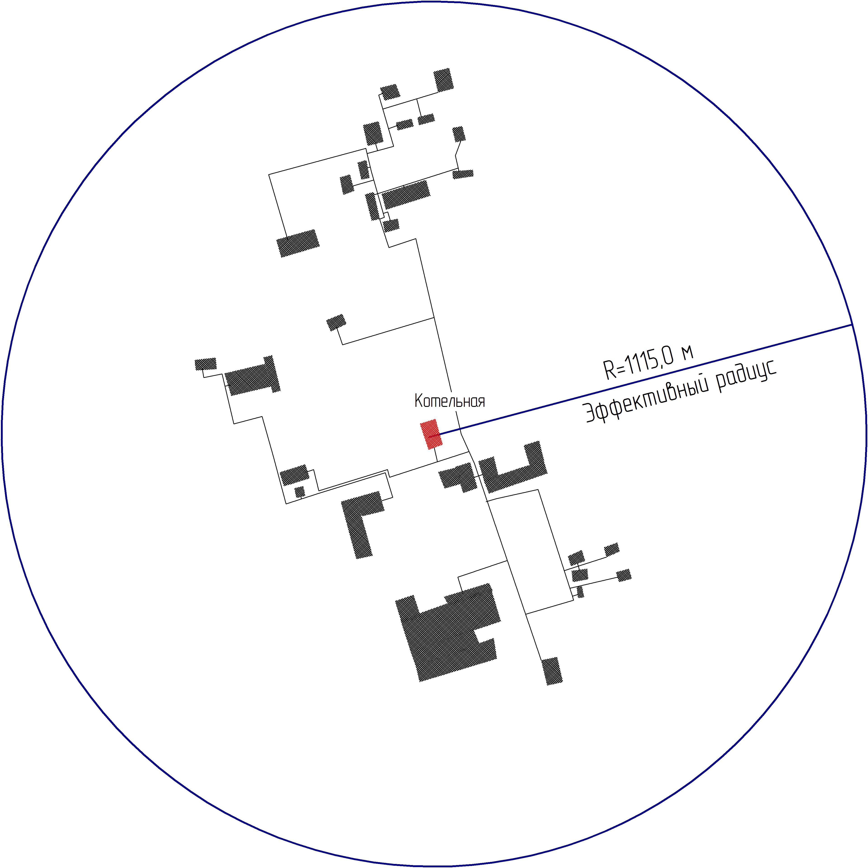

Рис. 1 - Радиус эффективного теплоснабжения котельной №21

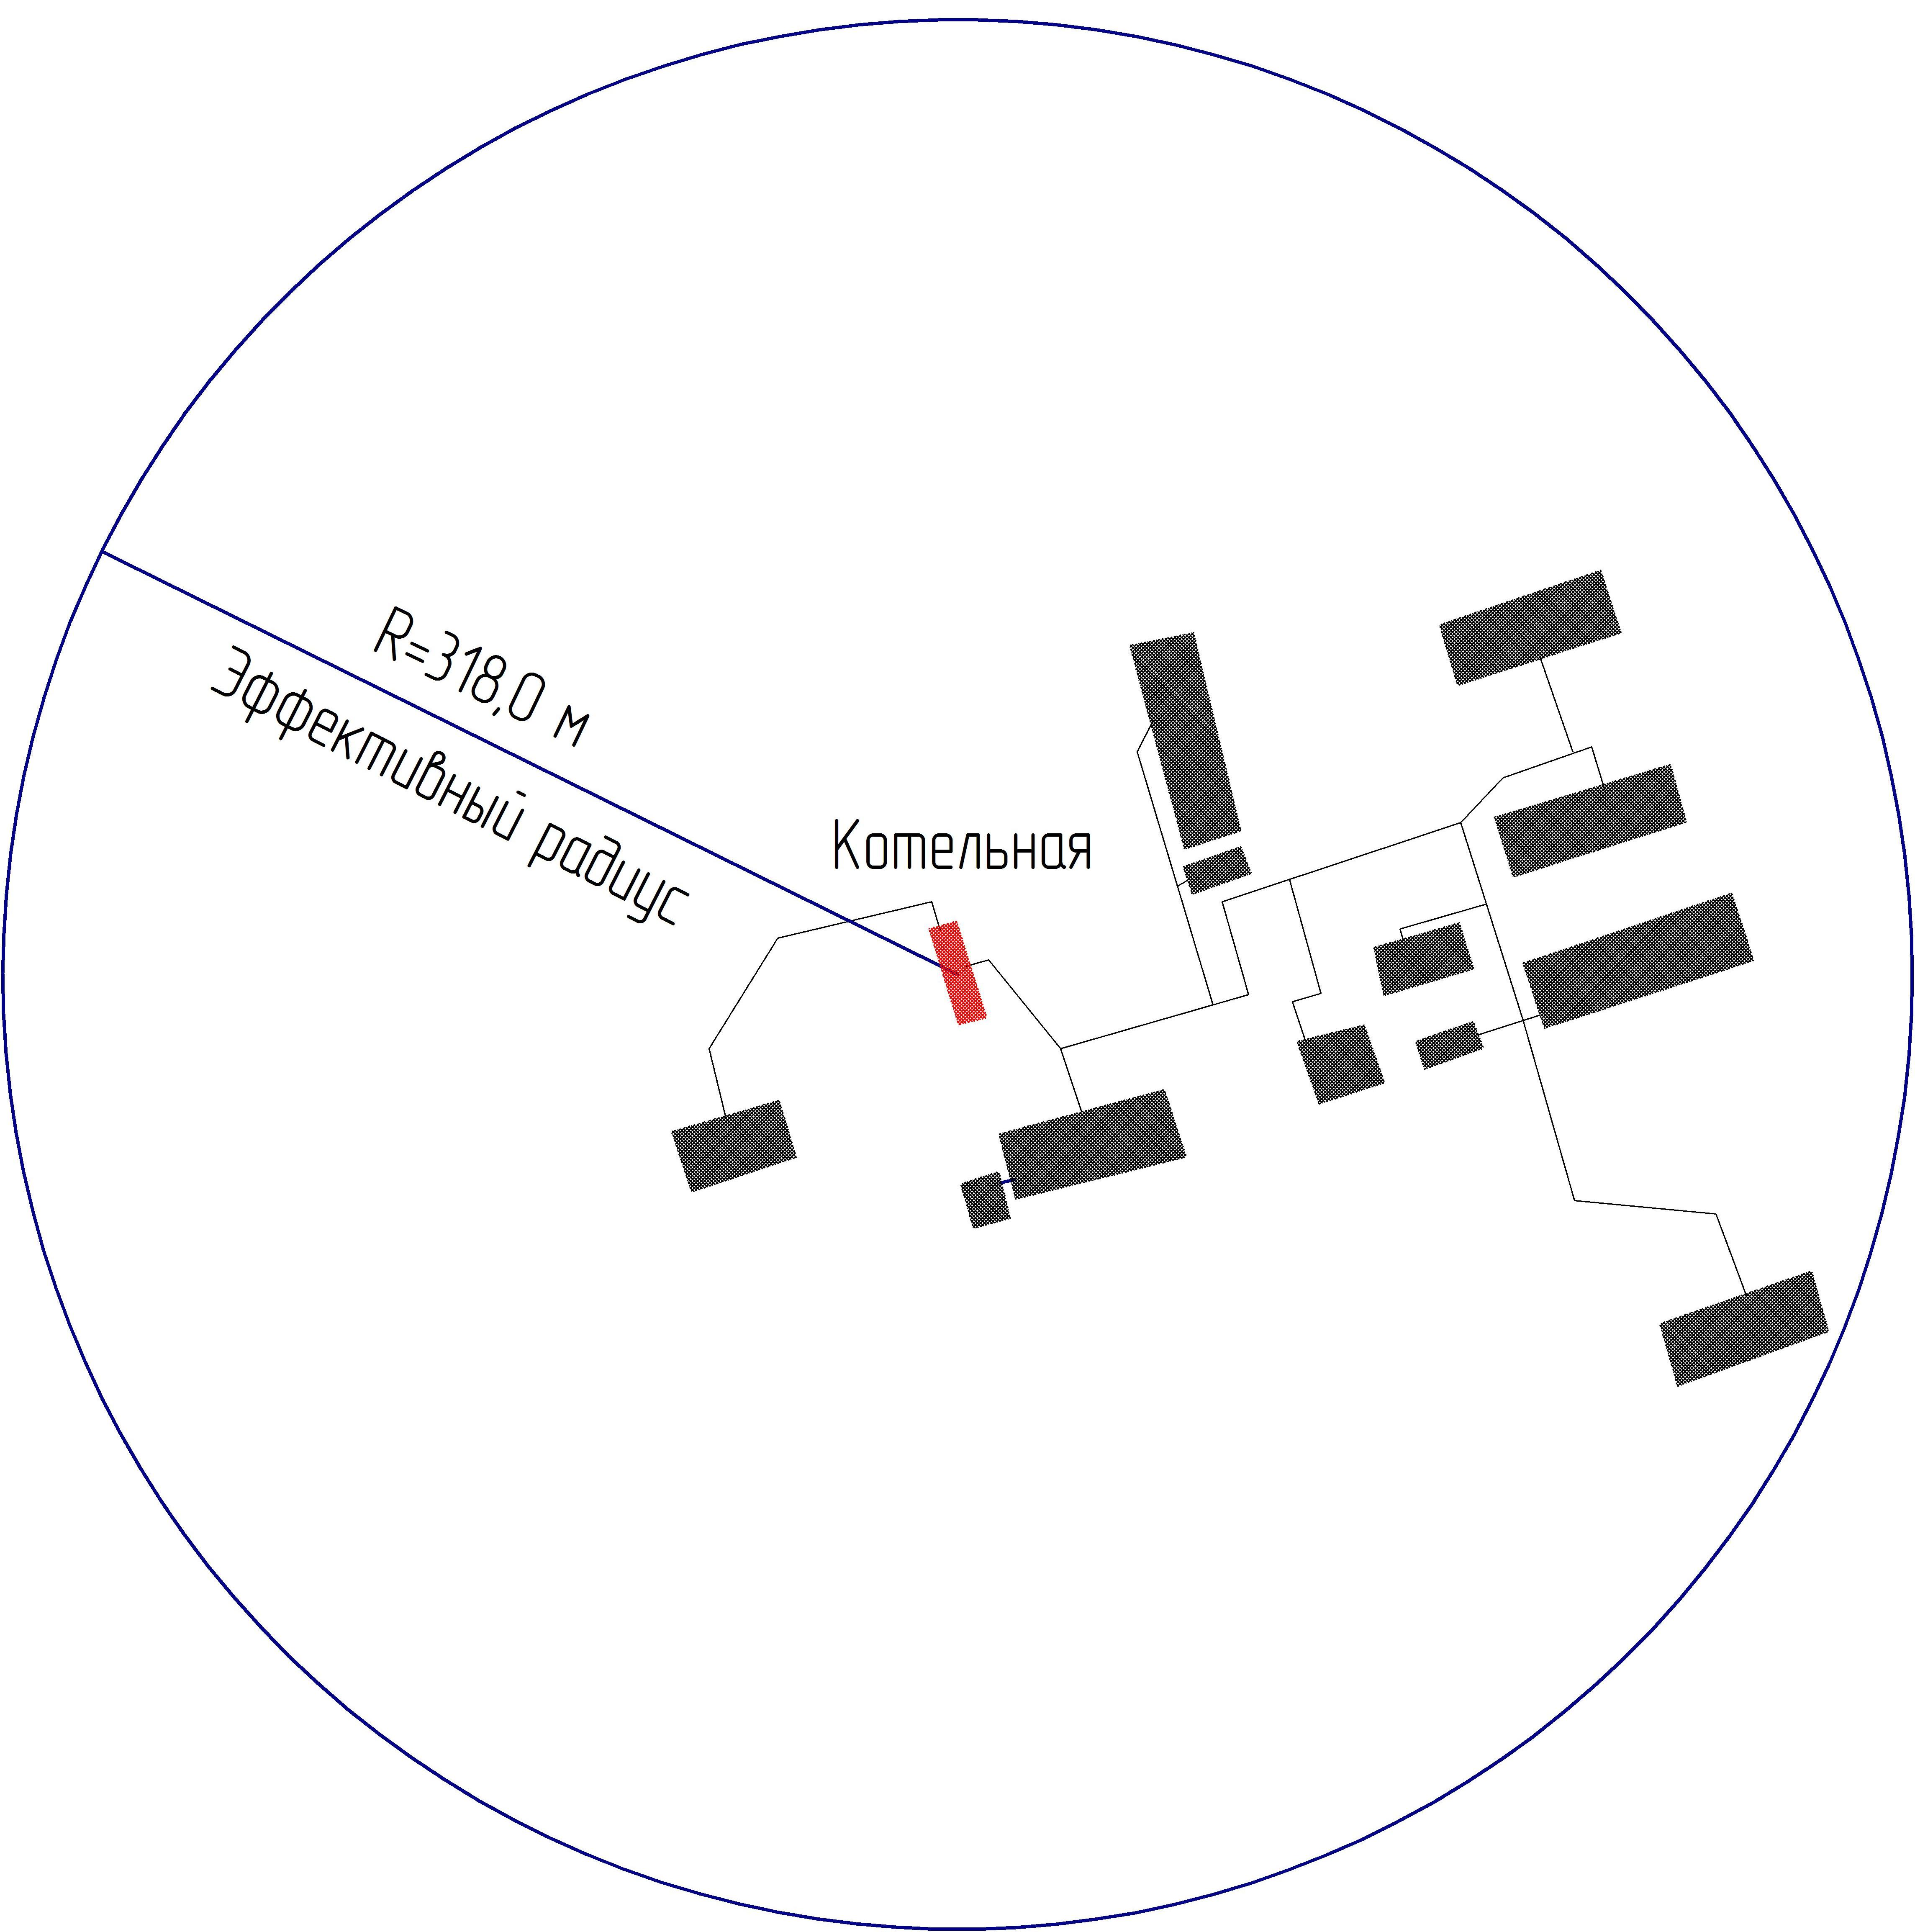

Рис. 2 - Радиус эффективного теплоснабжения котельной №22

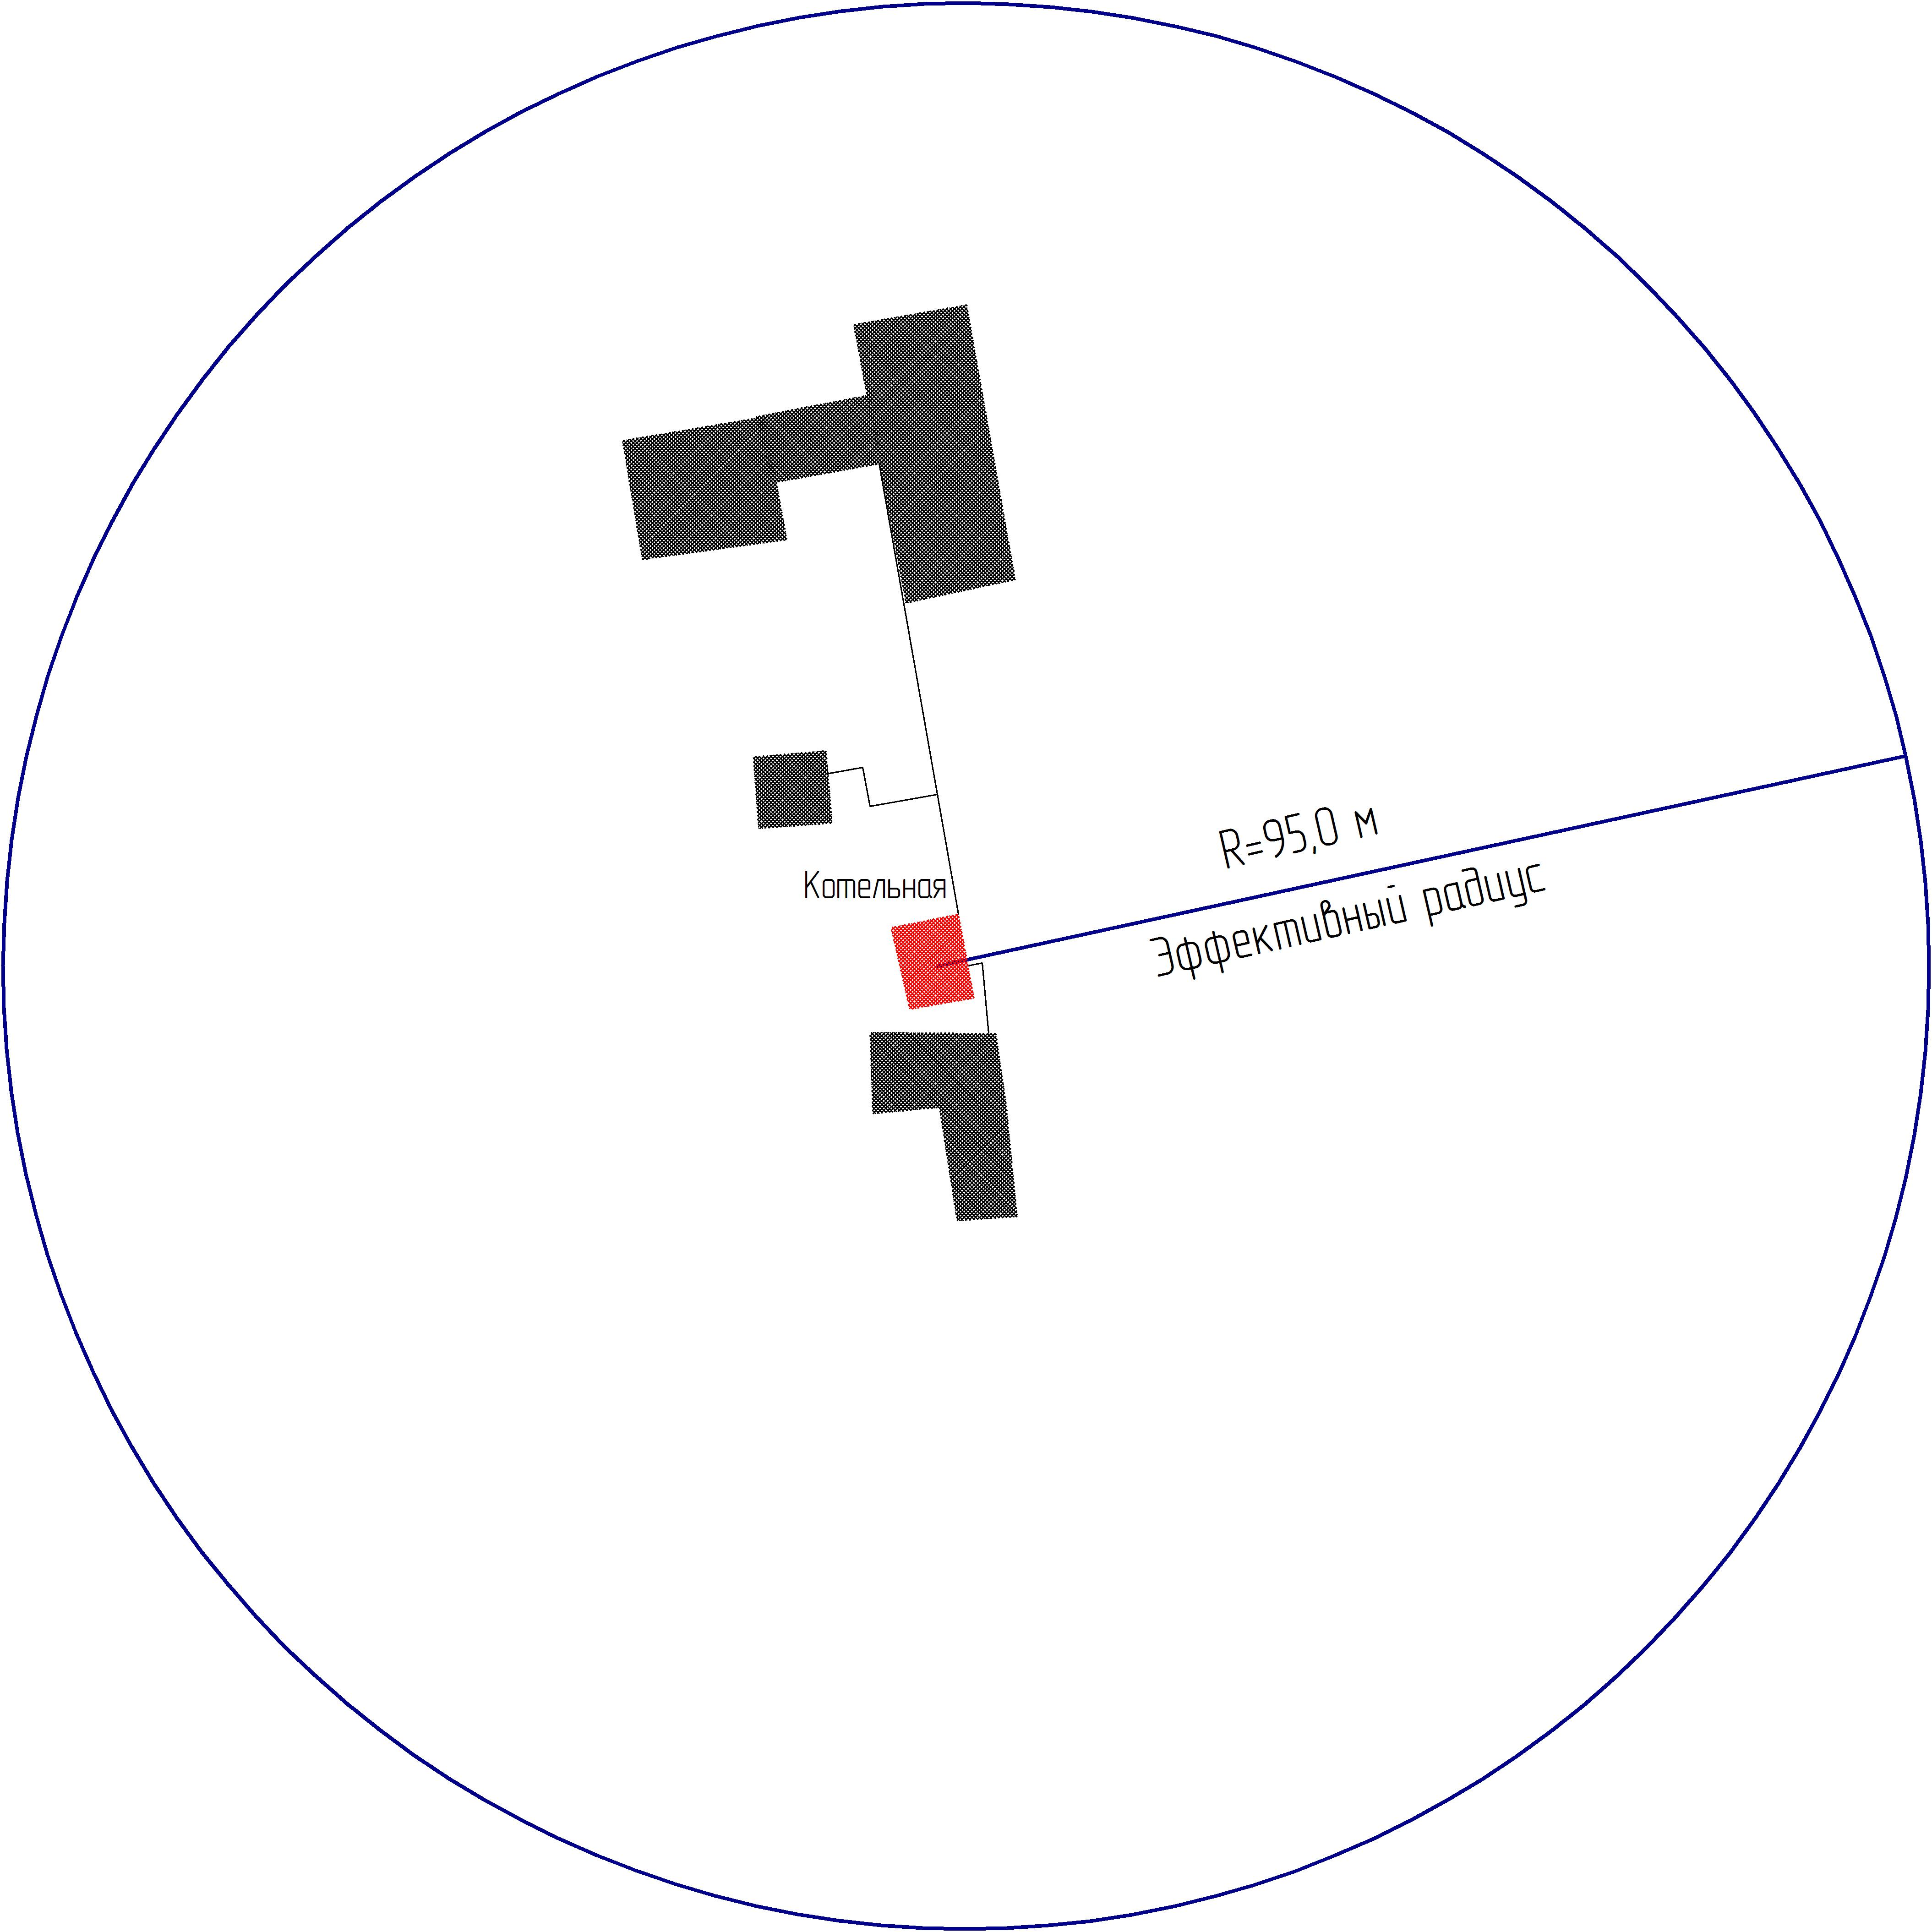

Рис. 3 - Радиус эффективного теплоснабжения котельной №24

Рис. 4- Радиус эффективного теплоснабжения котельной №25

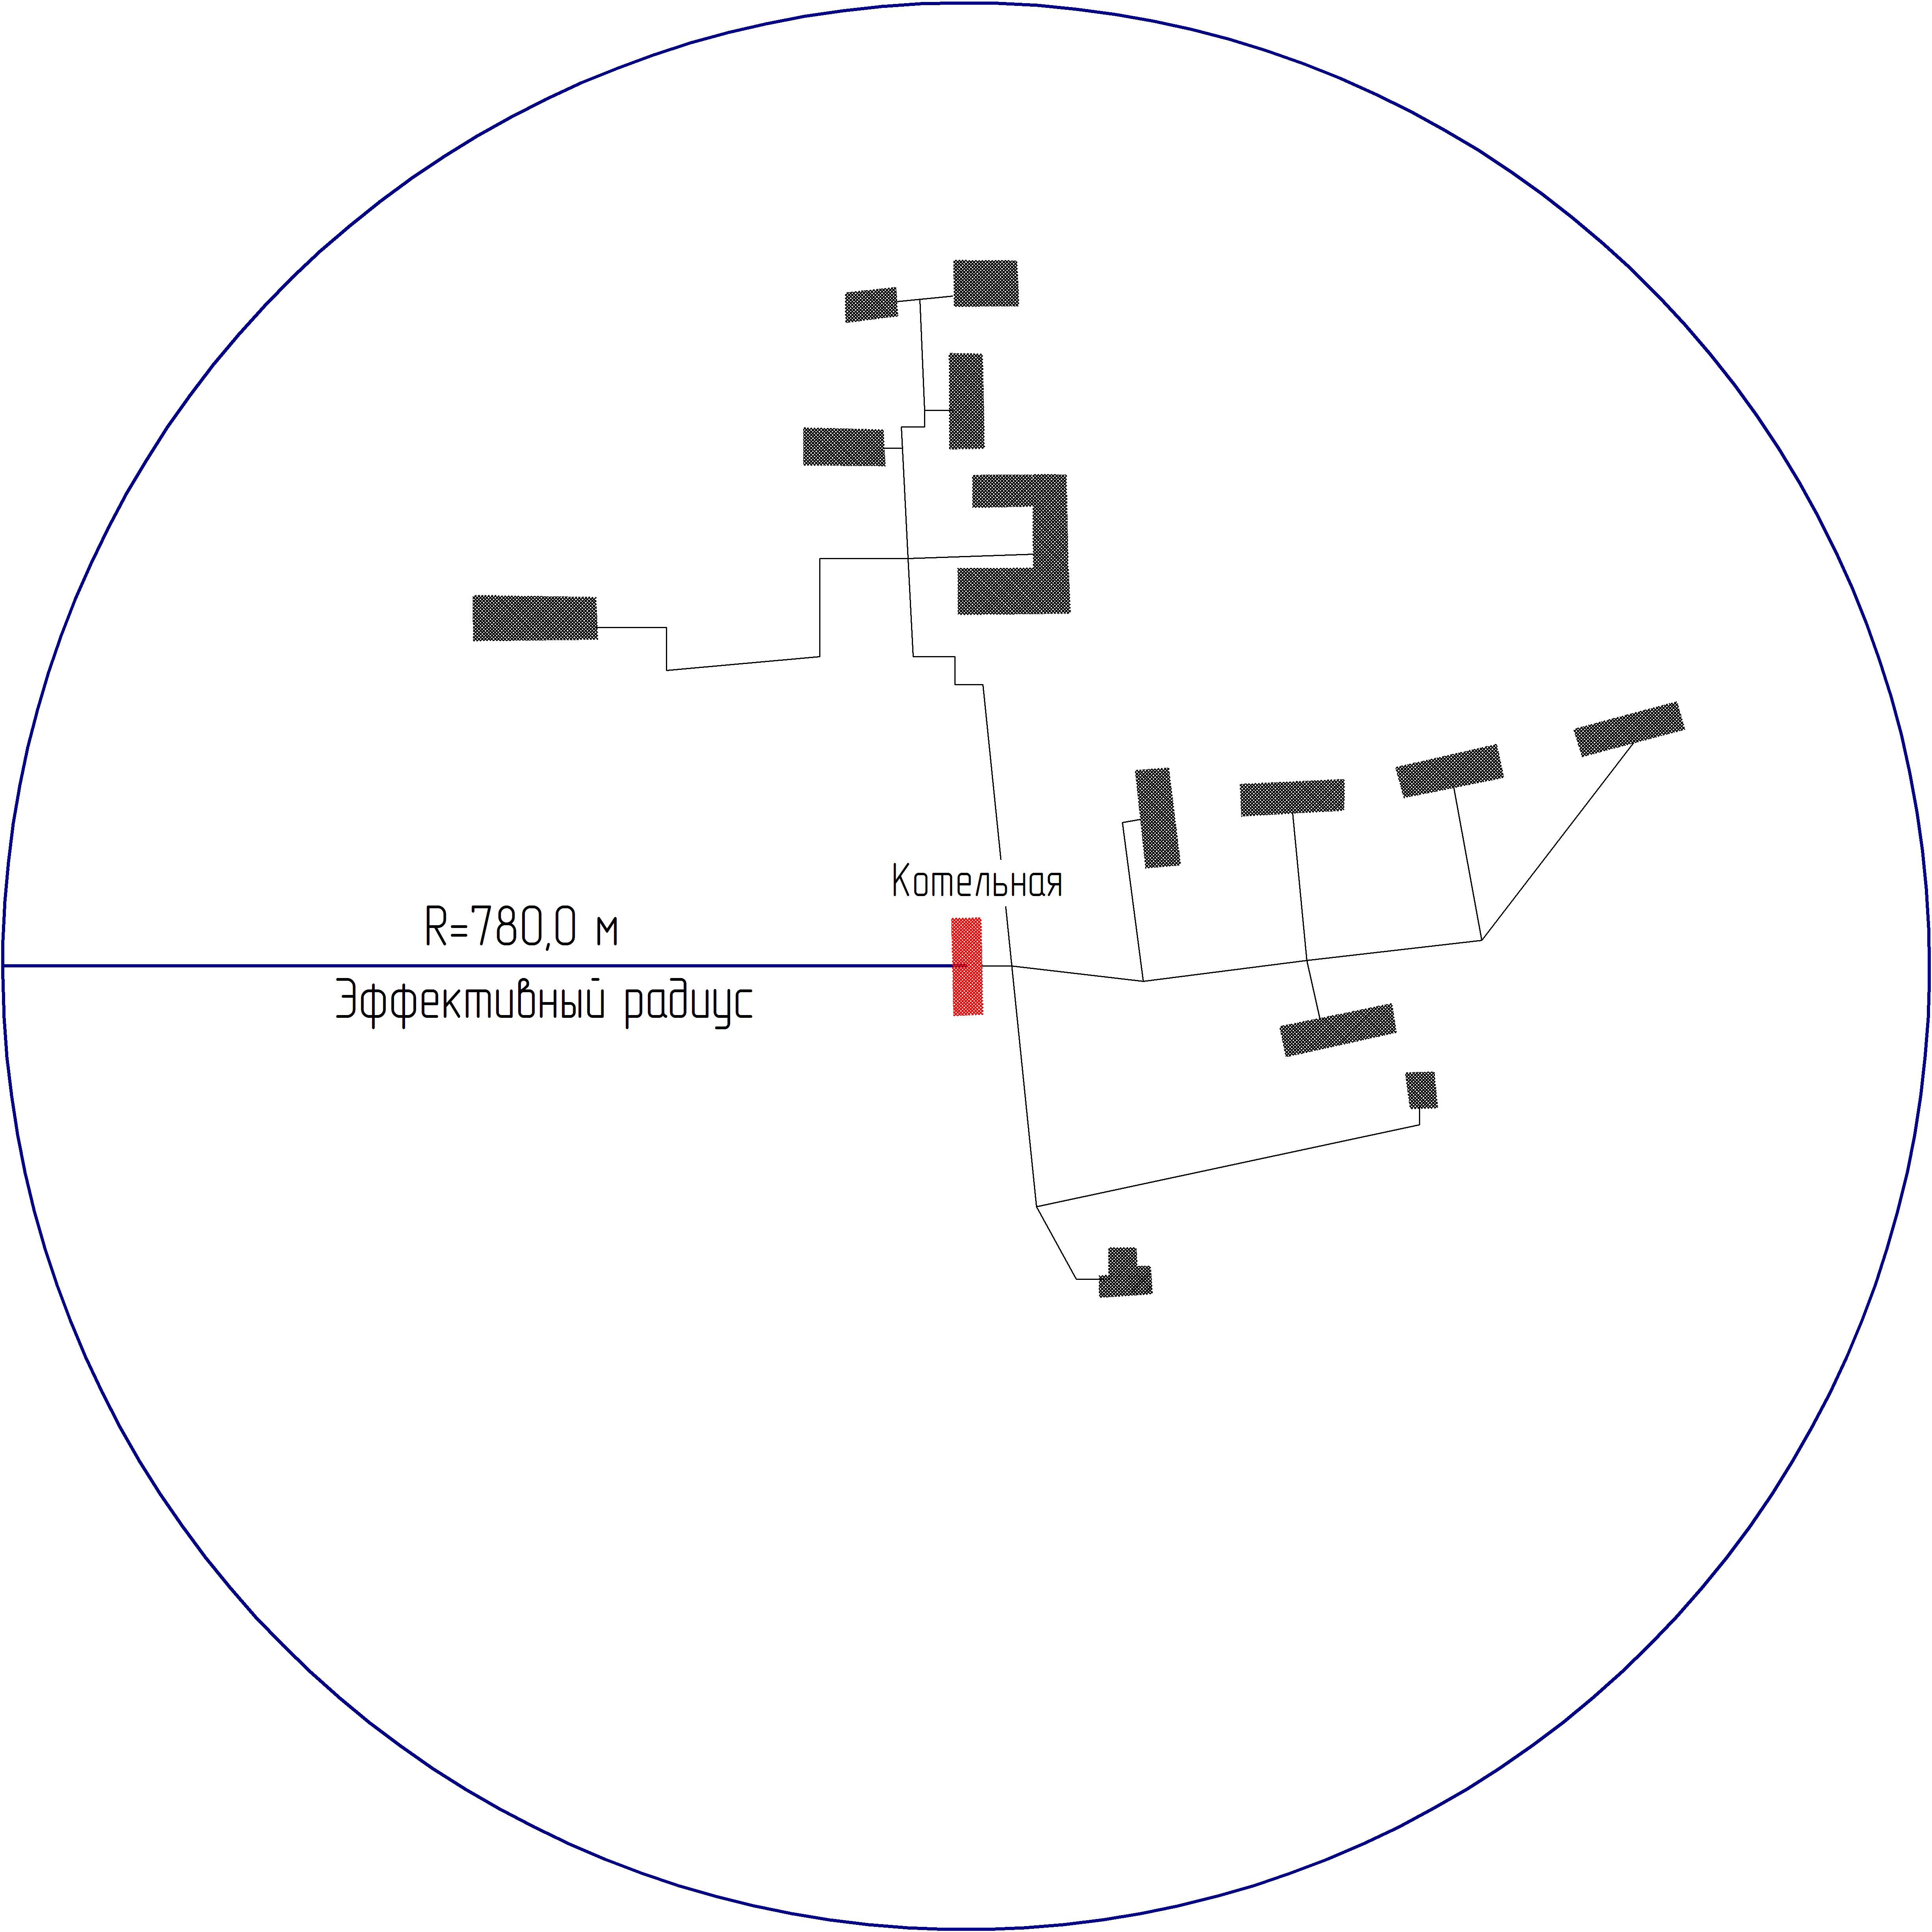
Рис. 5- Радиус эффективного теплоснабжения котельной №27

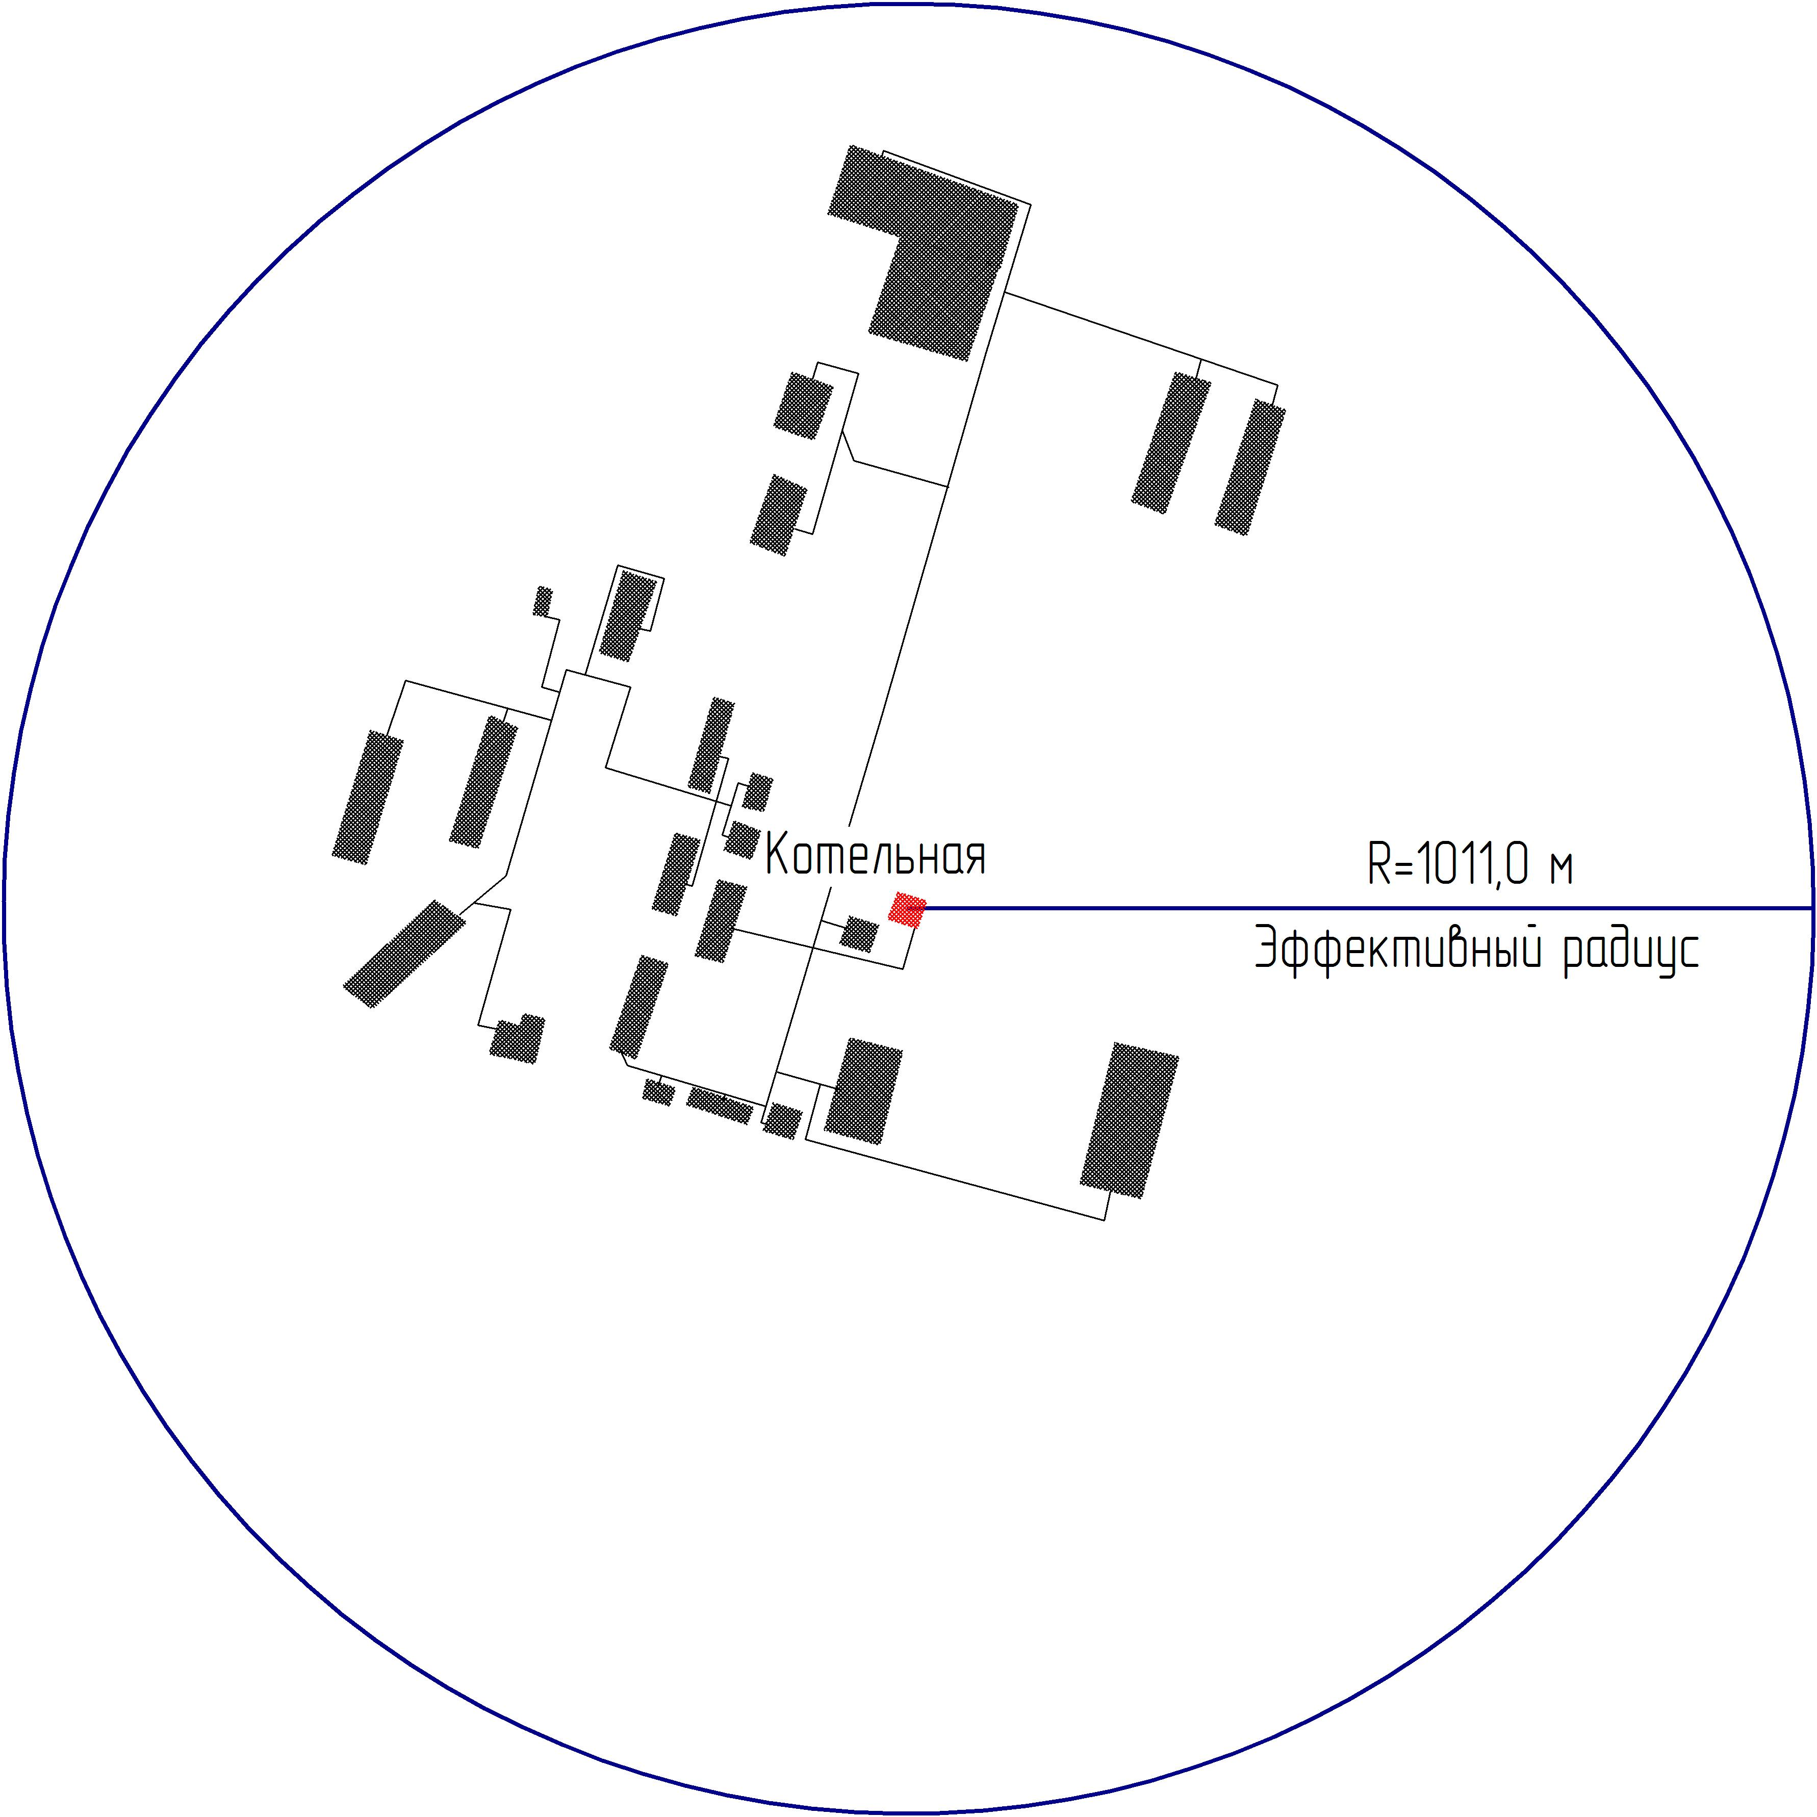

Рис. 6- Радиус эффективного теплоснабжения котельной №29

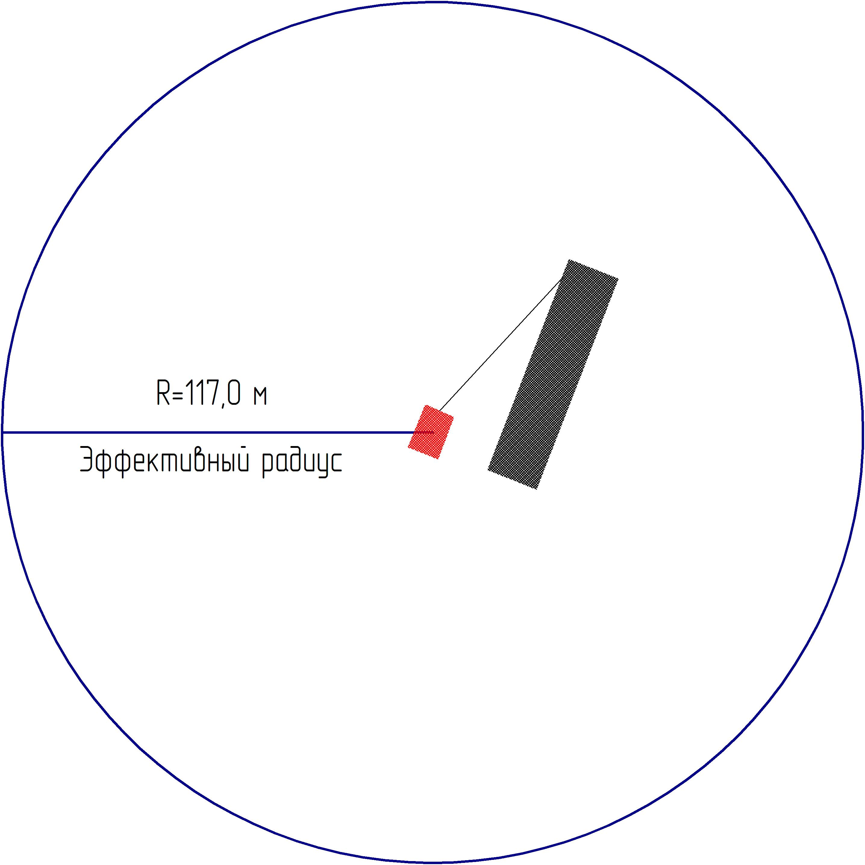
Рис. 7- Радиус эффективного теплоснабжения котельной №30

РАЗДЕЛ 3. СУЩЕСТВУЮЩИЕ И ПЕРСПЕКТИВНЫЕ БАЛАНСЫ ТЕПЛОНОСИТЕЛЯ

3.1. Перспективные балансы производительности водоподготовительных установок и максимального потребления теплоносителя теплопотребляющими установками потребителей

Существующая система теплоснабжения ст. Новотитаровская состоит из 7-ми котельных в которых установлены водогрейные котлы.

Для эффективной и долгосрочной работы котельной большое значение имеет качественная водоподготовка. ВПУ установлены на котельных №21,22,25,27,29.
Баланс производительности водоподготовительной установки складывается из нижеприведенных статей:
Объем воды на заполнение системы теплоснабжения:
V_{от}=q_{от}*Q_{от ,}
где
q_{от} – удельный объем воды, (справочная величина , q_{от}=19,5 м³/(Гкал/час);
Q_{от} - максимальный тепловой поток на отопление здания, Гкал/час.

Объем воды на заполнение трубопроводов тепловых сетей;
V_{т.с.}=V_{i}*L_{i ,}
где
V_{i} - удельный объем воды i-го диаметра, м³;
L- длина участка i-го диаметра, м

Объем воды на подпитку системы теплоснабжения:

V_{подп.}=0,0025*(V_{от} + V_{т.с})*n*t,
где
n- продолжительность отопительного периода;
t - часов работы в отопительный период.

Объем воды на собственные нужды котельной:

Для плановых расчетов количества воды, необходимого для выработки тепловой энергии котельными, работающими только на отопление и вентиляцию, можно пользоваться укрупненными нормативами расхода воды на разовое наполнение и подпитку систем отопления и наружных тепловых сетей в размере 0,4 – 0,5 м³/Гкал.

Объем воды на продувку :
$V_{\text{прод}}=\frac{К_{\text{прод}\text{.}}∗Q_{0к}∗{\text{10}}^{6}}{I_{\text{КВ}}−I_{\text{ПВ}}}∗Z$,
где:
К_{прод.}- коэффициент, учитывающий расход тепловой энергии на продувку;
Q_{0K} - номинальная производительность котельной, Гкал/час;
I_{КВ,} I_{ПВ} - энтальпия соответственно котловой воды при температуре насыщения и питьевой воды, ккал/кг;
Z - продолжительность продувки.

Таблица 9
Наименование источника теплоснабжения | Кол-во воды, необходимого для производства и передачи тепловой энергии котельными, м³ (V_{общ}.) | Объем воды на заполнение системы теплоснабжения,  (V_{от}.) | Объем воды на заполнение трубопроводов тепловых сетей, V_{т.с} | Объем воды на подпитку системы теплоснабжения,  V_{подп} | Объем воды на собственные нужды котельной, V_{кот} | Объем воды на продувку,  V_{прод.}
Котельная №21 | 1205 | 20 | 22 | 454 | 106 | 266
Котельная №22 | 507 | 10 | 7 | 184 | 106 | 200
Котельная №24 | 175 | 2 | 0,2 | 24 | 16 | 133
Котельная №25 | 424 | 5 | 5 | 108 | 106 | 200
Котельная №27 | 983 | 13 | 18 | 335 | 106 | 200
Котельная №29 | 593 | 20 | 10 | 324 | 106 | 133
Котельная №30 | 146 | 2 | 0,1 | - | 12 | 133

3.2. Существующие и перспективные балансы производительности водоподготовительных установок источников тепловой энергии для компенсации потерь теплоносителя в аварийных режимах работы систем теплоснабжения
В соответствии с п. 6.17, СНиП 41-02-2003 «Тепловые сети», для открытых и закрытых систем теплоснабжения должна предусматриваться дополнительная аварийная подпитка химически не обработанной и недеаэрированной воды, расход которой принимается в количестве 2 % от объема воды в трубопроводах тепловых сетей и присоединенных к ним системах отопления для открытых систем теплоснабжения.
Таблица 10
Наименование показателя | Ед.  изм. | 2019 | 2020 | 2021 | 2022 | 2023 | 2024-2028 | 2029-2031
Котельная №21
Емкость бака | м³ | 6 | 6 | 6 | 6 | 6 | 6 | 6
Максимальная подпитка тепловой сети в  период повреждения участка с учетом  нормативных утечек | м³/час | 0,12 | 0,12 | 0,12 | 0,12 | 0,12 | 0,12 | 0,12
Котельная №22
Емкость бака | м³ | 11 | 11 | 11 | 11 | 11 | 11 | 11
Максимальная подпитка тепловой сети в  период повреждения участка с учетом  нормативных утечек | м³/час | 0,22 | 0,22 | 0,22 | 0,22 | 0,22 | 0,22 | 0,22
Котельная №25
Емкость бака | м | 6 | 6 | 6 | 6 | 6 | 6 | 6
Максимальная подпитка тепловой сети в  период повреждения участка с учетом  нормативных утечек | м³/час | 0,12 | 0,12 | 0,12 | 0,12 | 0,12 | 0,12 | 0,12
Котельная №27
Емкость бака | м³ | 11 | 11 | 11 | 11 | 11 | 11 | 11
Максимальная подпитка тепловой сети в  период повреждения участка с учетом  нормативных утечек | м³/час | 0,22 | 0,22 | 0,22 | 0,22 | 0,22 | 0,22 | 0,22

РАЗДЕЛ 4. ОСНОВНЫЕ ПОЛОЖЕНИЯ МАСТЕР-ПЛАНА РАЗВИТИЯ СИСТЕМ ТЕПЛОСНАБЖЕНИЯ
4.1. Описание сценариев развития теплоснабжения поселения
Пространственная структура поселения это четыре населенных пункта, расположенных на землях поселения вдоль водных объектов. В центральной части земель поселения, на берегах реки Понура расположена станица Новотитаровская – центр поселения. В западной части, на берегах Осечки, расположены х. Осечки и с. Примаки, а в восточной, вдоль р. Понура 2-я, - х.Карла Маркса.
В соответствии с генеральным планом планируется:
В балансе распределения земель Новотитаровского сельского поселения по категориям, за существующее положение земель населенных пунктов приняты границы, обозначенные в базе данных государственного кадастрового учета Динского района на момент проектирования. Общая площадь земель Новотитаровского сельского поселения принята с учетом границ, обозначенных в базе данных государственного кадастрового учета Динского района.
Проектом предусматривается изменение границ населенных пунктов в станице Новотитаровской и селе Примаки.
Проектной границей ст. Новотитаровской предусматривается:
- перевод земель сельскохозяйственного назначения в земли населенных пунктов земельных участков с кадастровый номерами: 23:07:0203000:396 , 23:07:0203000:383, 23:07:0203000:349, 23:07:0203000:901, 23:07:0203000:338 , 23:07:0203000:972, 23:07:0203000:971 для развития коммунально-складской, производственной и сельскохозяйственной зоны, общей площадью 29,28 га;
- уточнение по границам земельных участков, с исключением из границы населенного пункта земельного участка с кадастровым номером 23:07:0202000:552, общей площадью 0,76 га., а так же частей земельных участков с кадастровыми номерами 23:07:0202000:213, 23:07:0202000:82, 23:07:0202000:215, 23:07:0202000:169, 23:07:0202000:29, 23:07:0000000:265, общей площадью 5,71 га, и включением в границу населенного пункта частей земельных участков с кадастровыми номерами 23:07:0202000:168, 23:07:0203000:33, 23:07:0203000:27 общей площадью 11,86 га.
Проектной границей села Примаки предусматривается:
- перевод земель сельскохозяйственного назначения в земли населенных пунктов земельных участков с кадастровый номерами: 23:07:0203000:1075, 23:07:0203000:1076, 23:07:0203000:1077, 23:07:0203000:1082, 23:07:0203000:1079, 23:07:0203000:1080, 23:07:0203000:1081, 23:07:0203000:1078, 23:07:0203000:1084, 23:07:0203000:1088, 23:07:0203000:1086, 23:07:0203000:1087, 23:07:0203000:1085, 23:07:0203000:1083 в восточной части села для размещения ЛПХ, общей площадью 12,58 га.
- перевод земель сельскохозяйственного назначения в земли населенных пунктов в восточной части села для размещения земель сельскохозяйственного использования, площадью 0,97 га.
В существующих границах населённого пункта ст. Новотитаровской в северной части на землях сельскохозяйственного использования, вдоль улицы Северной, предусматривается территория проектируемой индивидуальной жилой застройки на расчетный срок. Так же для развития жилой зоны использованы территориальные резервы в северной части станицы.
На пересечении улиц Лермонтова и Заречная предусматривается рекреационная зона для размещения зеленых насаждений общего пользования.
Помимо вышеуказанных изменений, выполнены уточнения функционального назначения и границ земельных участков на основании актуализированной базы данных государственного кадастрового учета Динского района по состоянию на момент проектирования.
Настоящим проектом внесения изменений предлагается дополнительно включить в границы станицы Новотитаровской земельные участки с кадастровыми номерами 23:07:0203000:1165 и 23:07:0203000:945 под промышленные объекты и производства III класса общей площадью 13,22 га.
В южной части ст. Новотитаровская изменена территория индивидуальной жилой застройки на территорию общественно – деловой зоны в границах земельных участков с кадастровыми номерами 23:07:0201181:26, 23:07:0201181:29, 23:07:0201181:33.
За существующие границы населенных пунктов настоящим проектом приняты границы, обозначенные в базе данных государственного кадастрового учета Динского района на момент внесения изменений.

В соответствии с генеральным планом поселения в Новотитаровском сельском поселении не планируется строительство многоквартирных домов, вся застройка частная. В связи с этим изменение схемы теплоснабжения не планируется.
4.2. Обоснование выбора приоритетного сценария развития теплоснабжения поселения
В соответствии с генеральным планом Новотитаровского сельского поселения развитие системы теплоснабжения не планируется. Все новое строительство предусмотрено от индивидуальных источников теплоснабжения.

РАЗДЕЛ 5. ПРЕДЛОЖЕНИЯ ПО СТРОИТЕЛЬСТВУ, РЕКОНСТРУКЦИИ, ТЕХНИЧЕСКОМУ ПЕРЕВООРУЖЕНИЮ И МОДЕРНИЗАЦИИ ИСТОЧНИКОВ ТЕПЛОВОЙ ЭНЕРГИИ

5.1. Предложения по строительству источников тепловой энергии, обеспечивающих перспективную тепловую нагрузку на осваиваемых территориях сельского поселения, для которых отсутствует возможность или целесообразность передачи тепловой энергии от существующих или реконструируемых источников тепловой энергии, обоснованная расчетами ценовых (тарифных) последствий для потребителей и радиуса эффективного теплоснабжения
Учитывая, что Генеральным планом развития Новотитаровского сельского поселения не предусмотрено изменение схемы теплоснабжения, теплоснабжение перспективных объектов, которые планируется разместить вне зоны действия существующих котельных, предлагается осуществить от автономных источников тепла. Поэтому новое строительство котельных не планируется.
Как варианты можно предложить замену существующих котельных на современные блочно-модульные водогрейные котельные, которые выпускаются российскими производителями как с отечественными котельными агрегатами, так и с иностранными. На расчетный срок все котельные необходимо перевести на газ.
Решения по централизованному теплоснабжению Новотитаровского сельского поселения.
Блочно-модульные котельные (они же блочные, модульные котельные) полной заводской готовности предназначены для обеспечения теплоснабжением и горячим водоснабжением организаций, испытывающих дефицит теплоэнергетических ресурсов в определённом регионе или нуждающихся в более качественном и дешёвом источнике тепла. В качестве основного топлива блочных котельных используется природный газ или жидкое (дизельное, мазут) топливо.
Проектирование и изготовление модульной котельной выполняются в соответствии с объемом поставки, определяемом контрактом на основании тех. условий, выданных контролирующими организациями, и технического задания Заказчика, подписанного как правило в договоре.
Материалы и оборудование модульной котельной поставляются на место монтажа укрупнёнными блоками и монтируются на стройплощадке в единое конструктивное и технологическое целое. Как правило, фундамент под такую котельную выполняется силами Заказчика и за его счет, на основании задания Подрядчика по изготовлению блочно-модульной котельной.
В объем поставки входит:
- технологическое оборудование котельной, автоматика безопасности, приборы автоматического регулирования, контроля, сигнализации и управления технологическими процессами, электрооборудование, система водоподготовки, здание со всеми необходимыми инженерными системами, такими как, отопление, вентиляция, водопровод и канализация;
- запасные части согласно комплектации заводов-изготовителей, поставляющих оборудование.
С оборудованием блочно-модульной котельной Заказчику поставляется комплект технической документации на русском языке, достаточный для эксплуатации и обслуживания котельной установки. Комплект технической документации включает в себя:
- инструкции по эксплуатации, регламентным работам и техническому обслуживанию котельной установки;
- паспорта котлов и другого оборудования, требующего наличия технического паспорта;
- проспекты, описания, инструкции по эксплуатации оборудования, приборов и материалов, применяемых при комплектации модульной котельной;
- копии разрешений Госгортехнадзора РФ на промышленное применение котлов и горелок.
Основным преимуществом блочно-модульной котельной является то, что сокращаются сроки монтажа котельной непосредственно на месте, за счет того, что часть работ производится на предприятии-поставщика модульной котельной.
В состав водогрейной блочной котельной, равно как и обычной, в общем случае входят следующие элементы:
- Котлы;
- Горелки;
- Газовое или дизельное хозяйство
- Устройства поддержания давления в системе (расширительные баки, узлы подпитки);
- Насосы;
- Водоподготовка;
- Контрольно-измерительные приборы и автоматика (КИПиА-манометры, термометры, датчики и т.п.);
- Электрооборудование;
- Системы отопления и вентиляция;
- Системы водоснабжения и канализации;
- Запорная, предохранительная и регулирующая арматура;
- Трубопроводы и теплоизоляция;
- Дымовые трубы (дымоходы);
- Здание модульной котельной.
Основным преимуществом блочной котельной, являются сокращенные сроки монтажных работ по строительству котельной непосредственно на площадке Заказчика. А также возможность повышения качества продукции за счет изготовления узлов блочно-модульной котельной в заводских условиях.
Варианты исполнения
В зависимости от мощности котельной и количества устанавливаемых котлов предусмотрено одно-, двух-, трех- и четырехмодульное исполнение. Диапазон мощностей от 200 кВт до 12 МВт.
Базовый вариант БМК предполагает разделение котлового и сетевого контуров с помощью теплообменного оборудования (независимая или закрытая тепловая схема). Такая схема позволяет обезопасить оборудование от негативного воздействия тепловых сетей: низкого качества воды, перепадов давления и температуры.
Автоматическое регулирование БМК, работающих без постоянного присутствия обслуживающего персонала, предусматривает автоматическую работу основного и вспомогательного оборудования в зависимости от заданных параметров, учитывая при этом требования Потребителя тепловой энергии. Контроль за работой котельного оборудования осуществляется дистанционно. В объеме поставки котельных предусматривается наличие блока диспетчерской сигнализации, отображающего сигналы работы котельного оборудования и возможных неисправностей. При этом котельные могут быть в любой момент, за дополнительную оплату, подключены к современным дистанционным системам диспетчеризации посредством установки блок-модема для передачи данных о работе оборудования котельных по телефонным каналам связи или сети Internet.
По желанию заказчика котельные могут быть укомплектованы дополнительным оборудованием:
дымовыми трубами с дымоходами из нержавеющей стали в теплоизоляции; автономным дизель-генераторном для резервного электроснабжения;
системой резервного топливоснабжения;
шумоглушителями.
Конструкция блок-модуля и безопасность
Каркас блок-модуля выполнен из легкосборных металлических конструкций и обшит «сэндвич» панелями толщиной 100 мм с минераловатным утеплителем. Ограждающие конструкции котельной в соответствии с пожарными нормативами выполнены из материалов с пределом огнестойкости не менее 0,75 часа. Пол котельной покрыт металлическими листами.
БМК соответствует российским и европейским требованиям по охране окружающей среды. Использование современного экологически безопасного оборудования и передовых технологий позволяет свести к минимуму выбросы вредных веществ. В большинстве котельных установлены котлы с трехходовой системой прохождения дымовых газов, снижающей выбросы СО, и горелки с пониженной эмиссией Nox.
Средние сроки поставки
Сроки поставок БМК зависят от их мощности и составляют:
- от 200 кВт до 1 МВт - не более 2 месяцев,
- от 1 МВт до 7 МВт - не более 3 месяцев,
- от 7 МВт до 12 МВт - не более 6 месяцев.
Транспортировка
Транспортировка БМК к месту установки осуществляется автомобильным или железнодорожным транспортом. Многомодульные котельные доставляются отдельными модулями и соединяются на месте. Гарантируется сохранность и работоспособность оборудования котельной во время транспортировки и проведения погрузочно-разгрузочных работ.
Монтаж, пуско-наладка, сервисное обслуживание
Монтаж на месте установки и пусконаладочные работы могут быть выполнены производителем.
По согласованию сторон возможно заключение договора на сервисное обслуживание котельной производителем в течение гарантийного срока и по его истечении.
Таблица 11 - Типовая комплектация котельной.

№ | Наименование оборудование | Кол-во
 | Здание котельной
1 | Блок-модуль (металлоконструкция с ограждениями из сендвич-панелей)
 | Тепломеханическое оборудование
2 | Например: Котел «Термотехник» ТТ100 мощность от 200 Квт до 20МВт или котлы производства РФ , Eurotherm и др,  котлы зарубежного производства Viessmann, Buderus, Ferroli, Паровые котлы LOOS Universal,  Комплектация котла:  плита под горелку с присоединительными отверстиями;  коллектор группы безопасности с крепежными элементами;  патрубок поворотной группы безопасности с крепежными элементами;  отловая автоматика «Энтроматик-101»,датчик уровня воды;  предохранительный клапан,датчик погружной,гильза. | 2
3 | Водоподготовительная установка дозатор — комплексон СДР-5 | 1 комп.
4 | Насос сетевой WILO или др по заказу | 2
5 | Насос подпиточный МХН-8 | 2
6 | Комплект запорной арматуры (дисковые поворотные затворы, обратные и предохранительные клапаны, фильтры очистки воды, краны шаровые, фитинги, фланцы, болты, шпильки, крепления) | 1 компл.
7 | Расширительный мембранный бак. | 1
 | Газовое оборудование
8 | Горелка газовая, плавнодвухступенчатая P60.M.PR.S.RU.A.8.50, CIB UNIGAS (Италия) | 2
9 | Газовая линия: (предохранительно-сбросные клапаны, электромагнитные клапаны, газовые фильтры, газовая рампа (клапаны, краны, модуль управления горелкой)). | 2
10 | Сигнализаторы загазованности RGD по CH4 и CO | 1 компл
11 | Газорегуляторный пункт шкафной, с газовым обогревом | 1
 | Электрооборудование
12 | Силовой щит ВРУ, приборы автоматики | 1 комп.
 | Отопление и вентиляция
13 | Водяной калорифер | 1
14 | Вентилятор вытяжной ВО3.15 | 1
 | Приборы КИПиА
15 | Модуль погодного регулирования температуры теплоносителя | 1комп.
16 | Диспетчеризация котельной с выводом сигнала на центральный пункт наблюдения посредством кабельного канала. | 1 комп.
17 | Распределительный щит управления с элементами автоматики и управления | 1 комп.
18 | Датчики давления, температуры, манометры, термометры, термостаты | 1 комп.
 | Узлы учета
19 | Коммерческий учет газа: комплекс коммерческого учета газа СГ-ЭКВзР с электрокорректором по температуре и давлению газа | 1 комп.
20 | Учет электроэнергии 1 компл
21 | Теплосчетчик (учет отпускаемого тепла) | 1 компл.
22 | Счетчик холодной воды | 1 компл.
23 | Система автоматизированного пожаротушения, пожароохранная сигнализация и пожарное оборудование | 1 компл.
24 | Трубопроводы, теплоизоляция, крепления | 1 комп.
25 | Дымовая труба | . 1
 | Комплект проектной документации | 1 компл.

5.2. Предложения по реконструкции источников тепловой энергии, обеспечивающих перспективную тепловую нагрузку в существующих и расширяемых зонах действия источников тепловой энергии
Таблица 11- Предложения по реконструкции источников тепла

№ п/п | Мероприятия | Ед. изм. | Цели реализации мероприятия
1 | Реконструкция источника тепловой энергии Котельной №24. Установка модульной котельной (Переход на альтернативный вид используемого топлива – с печного топлива на газ). Демонтаж, монтаж здания и фундамента под блочно-модульную котельную. | 1 | Обеспечение снижения удельного расхода топлива на выработку 1 Гкал а так же, обеспечение надежности при производстве услуги теплоснабжения потребителей
 | Реконструкция источника тепловой энергии Котельной №25. Установка модульной котельной (Переход на альтернативный вид используемого топлива – с печного топлива на газ). Демонтаж, монтаж здания и фундамента под блочно-модульную котельную. | 1

5.3. Предложения по техническому перевооружению и (или) модернизации источников тепловой энергии с целью повышения эффективности работы систем теплоснабжения
Таблица 12 - Предложения по техническому перевооружению источников тепла
№ п/п | Мероприятия | Цели реализации мероприятия
3 | Модернизация источника тепловой энергии Котельной №27. Замена 3-х водогрейных котлов с целью снижения установленной мощности котельной. Частичная реконструкция здания и дымовой трубы. | Обеспечение снижения удельного расхода топлива на выработку 1 Гкал а так же, обеспечение надежности при производстве услуги теплоснабжения потребителей

5.4. Графики совместной работы источников тепловой энергии, функционирующих в режиме комбинированной выработки электрической и тепловой энергии и котельных

В Новотитаровском сельском поселении источники тепловой энергии не работают в комбинированном режиме.

5.5. Меры по выводу из эксплуатации, консервации и демонтажу избыточных источников тепловой энергии, а также источников тепловой энергии, выработавших нормативный срок службы, в случае если продление срока службы технически невозможно или экономически нецелесообразно
Источников комбинированной выработки электрической и тепловой энергии на территории муниципального образования нет.

5.6. Меры по переоборудованию котельных в источники тепловой энергии, функционирующие в режиме комбинированной выработки электрической и тепловой энергии
Переоборудование котельных Новотитаровского сельского поселения в источники комбинированной выработки электрической и тепловой энергии не предусмотрены.
Для возможности переоборудования и строительства источников с комбинированной выработкой электрической и тепловой энергии, необходим следующий перечень документов:
- решения по строительству генерирующих мощностей с комбинированной выработкой тепловой и электрической энергии, утвержденные в региональных схемах и программах перспективного развития электроэнергетики, разработанные в соответствии с Постановлением Российской Федерации от 17 октября №823 «О схемах и программах перспективного развития электроэнергетики»;
- решения по строительству объектов с комбинированной выработкой тепловой и электрической энергии, утвержденных в соответствии с договорами поставки мощности;
- решения по строительству объектов генерации тепловой мощности, утвержденных в программах газификации поселения;
- решения связанные с отказом подключения потребителей к существующим электрическим сетям.

5.7. Меры по переводу котельных, размещенных в существующих и расширяемых зонах действия источников тепловой энергии, функционирующих в режиме комбинированной выработки электрической и тепловой энергии, в пиковый режим работы, либо по выводу их из эксплуатации

Переоборудовать котельные в источники комбинированной выработки электрической и тепловой энергии муниципальное образование не планирует.

5.8. Температурный график отпуска тепловой энергии для каждого источника тепловой энергии или группы источников в системе теплоснабжения, работающей на общую тепловую сеть, и оценку затрат при необходимости его изменения
В соответствии со СНиП 41-02-2003 регулирование отпуска теплоты от источников тепловой энергии предусматривается качественно по нагрузке отопления или по совмещенной нагрузке отопления и горячего водоснабжения согласно графику изменения температуры воды в зависимости от температуры наружного воздуха. С повышением степени централизации теплоснабжения, как правило, повышается экономичность выработки тепла, снижаются начальные затраты и расходы по эксплуатации источников теплоснабжения, но одновременно увеличиваются начальные затраты на сооружение тепловых сетей и эксплуатационные расходы на транспортировку тепла.
При проектировании систем централизованного теплоснабжения применяется график с расчетной температурой воды на источнике 95/70 ºС.
Таблица 13 - Температурный график котельной Новотитаровского сельского поселения
Наименование источника теплоты | Схема присоединения нагрузки ГВС | Расчетная температура наружного воздуха, ºС | Температура воздуха внутри отапливаемых помещений, ºС | Температурный график, ºС
Котельная №21 | отсутствует | -19 | +20 | 95/70
Котельная №22 | отсутствует | -19 | +20 | 95/70
Котельная №24 | отсутствует | -19 | +20 | 95/70
Котельная №25 | отсутствует | -19 | +20 | 95/70
Котельная №27 | отсутствует | -19 | +20 | 95/70
Котельная №29 | отсутствует | -19 | +20 | 95/70
Котельная №30 | отсутствует | -19 | +20 | 95/70

Расчетный график качественного регулирования в зависимости от температуры наружного воздуха показан в таб. 14 согласно данных МУП "Коммунальник".
Таблица 14 - График качественного температурного регулирования
Температура наружного воздуха | Температура в падающем трубопроводе, ⁰С | Температура в обратном трубопроводе, ⁰С
8 | 47,8 | 37,0
7 | 49,7 | 38,0
6 | 51,6 | 39,1
5 | 53,5 | 40,0
4 | 55,4 | 41,0
3 | 57,2 | 42,0
2 | 59,1 | 42,9
1 | 60,9 | 43,8
0 | 62,7 | 44,7
-1 | 64,5 | 45,6
-2 | 66,2 | 46,5
-3 | 68,0 | 47,4
-4 | 69,8 | 48,2
-5 | 71,5 | 49,1
-6 | 73,2 | 49,9
-7 | 75,0 | 50,7
-8 | 76,7 | 51,5
-9 | 78,4 | 52,4
-10 | 80,1 | 53,2
-11 | 81,8 | 53,9
-12 | 83,4 | 54,7
-13 | 85,1 | 55,5
-14 | 86,8 | 56,3
-15 | 88,4 | 57,0
-16 | 90,1 | 57,8
-17 | 91,7 | 58,5
-18 | 93,4 | 59,3
-19 | 95,0 | 60,0

5.9. Предложения по перспективной установленной тепловой мощности каждого источника тепловой энергии с предложениями по сроку ввода в эксплуатацию новых мощностей
Ввод в эксплуатацию новых мощностей не планируется до 2034 года. На расчетный срок планируется модернизация котельной №27, с заменой основного оборудования. Взамен котельной №24 и №25 необходимо строительство блочно-модульной котельной, переход на природный газ.
Таблица 15 - Производительность котельных Новотитаровского сельского поселения

Наименование источника | Установленная мощность, Гкал/час |  | Присоединенная нагрузка, Гкал/час. | Ввод в эксплуатацию
Наименование источника | Существующая | Перспективная | Присоединенная нагрузка, Гкал/час. | Ввод в эксплуатацию
Котельная №21 | 1,8 | 1,8 | 1,004987 | -
Котельная №22 | 0,5 | 0,5 | 0,50916446 | -
Котельная №24 | 0,48 | 0,48 | 0,10166233 | 2020 год
Котельная №25 | 0,72 | 0,6 | 0,27080816 | 2022 год
Котельная №27 | 3,42 | 2,8 | 0,65949993 | 2025 год
Котельная №29 | 1,4 | 1,4 | 0,9920891 | -
Котельная №30 | 0,2 | 0,2 | 0,09312107 | -
5.10. Предложения по вводу новых и реконструкции существующих источников тепловой энергии с использованием возобновляемых источников энергии, а также местных видов топлива

Так как на всех источниках теплоснабжения Новотитаровского сельского поселения наблюдается резерв мощности, то распределении (перераспределении) тепловой нагрузки потребителей тепловой энергии в каждой зоне действия системы теплоснабжения между источниками тепловой энергии нет необходимости.
РАЗДЕЛ 6. ПРЕДЛОЖЕНИЯ ПО СТРОИТЕЛЬСТВУ, РЕКОНСТРУКЦИИ И (ИЛИ) МОДЕРНИЗАЦИИ ТЕПЛОВЫХ СЕТЕЙ
6.1. Предложения по строительству, реконструкции и (или) модернизации тепловых сетей обеспечивающих перераспределение тепловой нагрузки из зон с дефицитом располагаемой тепловой мощности тепловой энергии в зоны с резервом располагаемой тепловой мощности источников тепловой энергии (использование существующих резервов)
На территории Новотитаровского сельского поселения на всех источниках теплоснабжения наблюдается резерв мощности. В связи с этим строительство, реконструкция и модернизация тепловых сетей не планируется.
6.2. Предложение по строительству, реконструкции и (или) модернизации тепловых сетей для обеспечения перспективных приростов тепловой нагрузки в осваиваемых районах поселения под жилую, комплексную и производственную застройку
По данным администрации Новотитаровского сельского поселения на расчетный срок все новое строительство планируется с индивидуальными источниками отопления. Тепловая нагрузка на существующие источники теплоснабжения останется неизменной.
6.3. Предложения по строительству, реконструкции и (или) модернизации тепловых сетей, в целях обеспечения условий, при наличии которых существует возможность поставок тепловой энергии потребителям от различных источников тепловой энергии при сохранении надежности теплоснабжения
Учитывая, что Генеральным планом Новотитаровского сельского поселения не предусмотрено изменение схемы теплоснабжения, поэтому новое строительство тепловых сетей не планируется. Реконструкция тепловых сетей, обеспечивающие условия, при наличии которых существует возможность поставок тепловой энергии потребителям от различных источников тепловой энергии при сохранении надежности теплоснабжения, также не предусмотрены.
6.4. Предложения по строительству, реконструкции и (или) модернизации тепловых сетей для повышения эффективности функционирования системы теплоснабжения, в том числе за счет перевода котельной в «пиковый» режим работы или ликвидации котельной
Реконструкция для повышения эффективности функционирования системы теплоснабжения, в том числе за счет перевода котельной в «пиковый» режим не планируется.
6.5. Предложения по строительству, реконструкции и (или) модернизации тепловых сетей для обеспечения нормативной надежности безопасности теплоснабжения потребителей
В соответствии с Генеральным планом Новотитаровского сельского поселения, не предусмотрено изменение схемы теплоснабжения, поэтому новое строительство тепловых сетей не планируется. Реконструкция магистральных и разводящих сетей планируется по мере финансирования этих работ из краевого или муниципального бюджетов.
Предложения по реконструкции тепловых сетей для обеспечения нормативной надежности безопасности теплоснабжения изложены в таблице 16.
Таблица 16
№ п/п | Мероприятия | Ед. изм. | Цели реализации мероприятия
1. | Реконструкция разводящих тепловых сетей с частичной или полной заменой запорной арматуры, ветхих участков и тепловой изоляции | п.м. | Обеспечение заданного гидравлического режима, требуемой надежности теплоснабжения потребителей, снижение уровня износа объектов, повышение качества и надежности коммунальных услуг, значительное снижение тепловых потерь и как следствие уменьшение объемов потребляемого газа

РАЗДЕЛ 7. ПРЕДЛОЖЕНИЯ ПО ПЕРЕВОДУ ОТКРЫТЫХ СИСТЕМ ТЕПЛОСНАБЖЕНИЯ ГОРЯЧЕГО ВОДОСНАБЖЕНИЯ В ЗАКРЫТЫЕ СИСТЕМЫ ГОРЯЧЕГО ВОДОСНАБЖЕНИЯ
7.1. Предложения по переводу существующих открытых систем теплоснабжения горячего водоснабжения в закрытые системы, для осуществления которого необходимо строительство индивидуальных и (или) центральных тепловых пунктов при наличии у потребителей внутридомовых систем горячего водоснабжения
На территории Новотитаровского сельского поселения внутридомовые системы горячего водоснабжения отсутствуют.
7.2. Предложения по переводу существующих открытых систем теплоснабжения горячего водоснабжения в закрытые системы горячего водоснабжения, для осуществления которого отсутствует необходимость строительства индивидуальных и (или) центральных тепловых пунктов по причине отсутствия у потребителей внутридомовых систем горячего водоснабжения
На территории Новотитаровского сельского поселения централизованная система горячего водоснабжения отсутствует.

РАЗДЕЛ 8. ПЕРСПЕКТИВНЫЕ ТОПЛИВНЫЕ БАЛАНСЫ
8.1. Перспективные топливные балансы для каждого источника тепловой энергии по видам основного, резервного и аварийного топлива
В составе Схемы теплоснабжения проведены расчеты по источникам тепловой энергии, расположенных в ст. Новотитаровская, необходимого для обеспечения нормального функционирования источника тепловой энергии.
Как основной вид топлива является природный газ. Годовой расход топлива определяется по формуле:
B=(Q_{выр}х10³)/ (Q_{н}хβ_{к.а.});
где: Q_{выр}- годовая выработка тепла;
Q_{н}- теплотворная способность топлива (природный газ – 7900,0 ккал/м³);
β_{к.а}- кпд котлоагрегата.
Таблица 17
Наименование источника теплоснабжения | Наименование основного оборудования котельной | Присоединенная нагрузка, Гкал/час | Существующее |  |  | Перспективное
Наименование источника теплоснабжения | Наименование основного оборудования котельной | Присоединенная нагрузка, Гкал/час | Расход природного газа, тыс.м3 | Расход печного топлива, тн | Расход дизельного топлива, тн | Расход природного газа, тыс.м3 | Расход сжиженного газа, тн | Расход дизельного топлива, тн
Котельная №21 | Ун-6-3шт  КС-1 – 1 шт | 1,004987 | 294,959 |  |  | 294,959
Котельная №22 | МИКРО-200-3 шт | 0,50916446 | 85,976 |  |  | 85,976
Котельная №24 | КС-1-2 шт | 0,10166233 |  | 25,8 |  | 32,036
Котельная №25 | «Энергия»-2 шт | 0,27080816 |  | 53,7 |  | 84,8
Котельная №27 | Братск-1Г | 0,65949993 | 204,152 |  |  | 204,152
Котельная №29 | RS-A 800-2 шт | 0,9920891 | 271,672 |  |  | 271,672
Котельная №30 | AVC-2 шт | 0,09312107 |  |  | 15,4 |  |  | 15,4

8.2. Потребляемые источником тепловой энергии виды топлива, включая местные виды топлива, а также используемые возобновляемые источники энергии
Таблица 18
Наименование  источника теплоснабжения | Вид топлива
Наименование  источника теплоснабжения | Сущ. | Перспектива
Котельная №21 | Природный газ | Природный газ
Котельная №22 | Природный газ | Природный газ
Котельная №24 | Печное топливо | Природный газ
Котельная №25 | Печное топливо | Природный газ
Котельная №27 | Природный газ | Природный газ
Котельная №29 | Природный газ | Природный газ
Котельная №30 | Диз.топл | Диз.топл

Возобновляемые источники тепловой энергии на территории Новотитаровского сельского поселения не используются.

8.3. Виды топлива, их доли и значение низшей теплоты сгорания топлива, используемые для производства тепловой энергии по каждой системе теплоснабжения
Таблица 19
Наименование источника теплоснабжения | Вид топлива | Доля, % | Низшая теплота сгорания топлива
Наименование источника теплоснабжения | Вид топлива | Доля, % | МДж/м³ | Ккал/м³
Котельная №21 | Природный газ | 100 | 35,88 | 8570,0
Котельная №22 | Природный газ | 100 | 35,88 | 8570,0
Котельная №24 | Печное топливо | 100 | 30,18 | 7210,0
Котельная №25 | Печное топливо | 100 | 30,18 | 7210,0
Котельная №27 | Природный газ | 100 | 35,88 | 8570,0
Котельная №29 | Природный газ | 100 | 35,88 | 8570,0
Котельная №30 | Диз.топл | 100 | 43,12 | 10300,0

8.4. Преобладающий в поселении вид топлива, определяемый по совокупности всех систем теплоснабжения, находящихся в соответствующем поселении
В Новотитаровском сельском поселении преобладающий вид топлива является природный газ. Котельные №24 и №25 планируется перевести на природный газ в 2020 и 2022 годах соответственно.

8.5. Приоритетное направление развития топливного баланса поселения
Таблица 20
Наименование вида топлива | Расход натурального топлива
Наименование вида топлива | 2019 | 2020 | 2021 | 2022 | 2023 | 2024-2028 | 2029-2034
Котельная №21
Природный газ, тыс. м3/год | 294,959 | 294,959 | 294,959 | 294,959 | 294,959 | 294,959 | 294,959
Котельная №22
Природный газ, тыс. м3/год | 85,976 | 85,976 | 85,976 | 85,976 | 85,976 | 85,976 | 85,976
Котельная №24
Расход печного топлива, тн | 25,8
Природный газ, тыс. м3/год | 0 | 32,036 | 32,036 | 32,036 | 32,036 | 32,036 | 32,036
Котельная №25
Расход печного топлива, тн | 53,7 | 53,7 | 53,7
Природный газ, тыс. м3/год |  |  |  | 84,8 | 84,8 | 84,8 | 84,8
Котельная №27
Природный газ, тыс. м3/год | 204,152 | 204,152 | 204,152 | 204,152 | 204,152 | 204,152 | 204,152
Котельная №29
Природный газ, тыс. м3/год | 271,672 | 271,672 | 271,672 | 271,672 | 271,672 | 271,672 | 271,672
Котельная №30
Дизельное топлива, тн | 15,4 | 15,4 | 15,4 | 15,4 | 15,4 | 15,4 | 15,4

РАЗДЕЛ 9. ИНВЕСТИЦИИ В СТРОИТЕЛЬСТВО, РЕКОНСТРУКЦИЮ, ТЕХНИЧЕСКОЕ ПЕРЕВООРУЖЕНИЕ И (ИЛИ) МОДЕРНИЗАЦИЮ
9.1. Предложения по величине необходимых инвестиций в строительство, реконструкцию, техническое перевооружение и (или) модернизацию источников тепловой энергии
Таблица 21
Наименование | 2019 | 2020 | 2021 | 2022 | 2023 | 2024-2028 | 2029-2034 | Итого:
Наименование | Тыс. руб.
Реконструкция источника тепловой энергии Котельной №24. Установка модульной котельной (Переход на альтернативный вид используемого топлива – с печного топлива на газ). Демонтаж, монтаж здания и фундамента под блочно-модульную котельную. | 10000,0 |  |  |  |  |  |  | 10000,0
Реконструкция источника тепловой энергии Котельной №25. Установка модульной котельной (Переход на альтернативный вид используемого топлива – с печного топлива на газ). Демонтаж, монтаж здания и фундамента под блочно-модульную котельную. |  |  | 10000,0 |  |  |  |  | 10000,0
Реконструкция источника тепловой энергии Котельной №27. Замена 3-х водогрейных котлов с целью снижения установленной мощности котельной. Частичная реконструкция здания и дымовой трубы. |  |  |  |  | 2500,0 |  |  | 2500,0
Итого | 10000,0 |  | 10000,0 |  | 2500,0 |  |  | 22500,0

9.2. Предложения по величине необходимых инвестиции в строительство, реконструкцию, техническое перевооружение и (или) модернизацию тепловых сетей, насосных станций и тепловых пунктов
Таблица 22
Наименование | 2019 | 2020 | 2021 | 2022 | 2023 | 2024-2028 | 2029-2034 | Итого:
Наименование | Тыс. руб.
- | - | - | - | - | - | - | - | -

9.3. Предложения по величине инвестиций в строительство, реконструкцию, техническое перевооружение и (или) модернизацию в связи с изменениями температурного графика и гидравлического режима работы системы теплоснабжения
Таблица 23
Наименование | 2019 | 2020 | 2021 | 2022 | 2023 | 2024-2028 | 2029-2034 | Итого:
Наименование | Тыс. руб.
- | - | - | - | - | - | - | - | -

9.4. Предложения по величине необходимых инвестиций для перевода открытой системы теплоснабжения (горячего водоснабжения) в закрытую систему горячего водоснабжения
На территории Новотитаровского сельского поселения централизованная система горячего водоснабжения отсутствует.

9.5. Оценка эффективности инвестиций по отдельным предложениям
В Новотитаровском сельском поселении планируется реконструкция 3-х источников теплоснабжения. Однако это связано со значительными инвестиционными затратами. Проведение таких работ за счет государственных средств практически нереально, а привлечение частных инвестиций связано с очень большими рисками.
Законодательная база предусматривает привлечение инвестиций на цели модернизации (реконструкции) систем коммунальной инфраструктуры и их гарантированный возврат только через тарифные источники в соответствии с законом № 210-ФЗ «Об основах регулирования тарифов организаций коммунального комплекса». То есть все инвестиционные затраты на модернизацию систем теплоснабжения и ее результаты в конечном счете должен оплатить потребитель через инвестиционную составляющую в тарифах на теплоснабжение.
9.6. Величина фактически осуществленных инвестиций в строительство, реконструкцию, техническое перевооружение и (или) модернизацию объектов теплоснабжения за базовый период и базовый период актуализации
Данные по фактически осуществленным инвестициям в строительство, реконструкцию, техническое перевооружение и модернизацию объектов теплоснабжения отсутствуют.

РАЗДЕЛ 10. РЕШЕНИЕ О ПРИСВОЕНИИ СТАТУСА ЕДИНОЙ ТЕПЛОСНАБЖАЮЩЕЙ ОРГАНИЗАЦИИ
10.1. Решение о присвоении статуса единой теплоснабжающей организации (организациям)
Организации МУП "Коммунальник" в соответствии с Постановлением администрации Новотитаровского сельского поселения от 29.09.2016 № 756 передано муниципальное имущество-объекты теплоснабжения на праве хозяйственного ведения в целях осуществления деятельности по обеспечению теплоснабжения.
10.2. Реестр зон действия единой теплоснабжающей организации
Решение о присвоении организации статуса ЕТО в той или иной зоне деятельности принимает для поселений, городских округов с численностью населения менее пятисот тысяч человек, в соответствии со ст.6 п.6 Федерального закона №190 «О теплоснабжении» и п.3. Правил организации теплоснабжения в Российской Федерации, утвержденных постановлением Правительства РФ №808 от 08.08.2012 г., органа местного самоуправления при утверждении схемы теплоснабжения поселения, городского округа. В Новотитаровском сельском поселении расположена одна единая теплоснабжающая организация, на обслуживании которой находится 7 источников теплоснабжения и тепловые сети, протяженностью 6653,0 м.

10.3. Основания, в том числе критерии, в соответствии с которыми теплоснабжающей организации присвоен статус единой теплоснабжающей организации
Решение по установлению единой теплоснабжающей организации осуществляется на основании критериев определения единой теплоснабжающей организации, установленных в правилах организации теплоснабжения, утверждаемых Правительством Российской Федерации.
В соответствии со статьей 2 пунктом 28 Федерального закона 190 «О теплоснабжении»:
«Единая теплоснабжающая организация в системе теплоснабжения (далее - единая теплоснабжающая организация) - теплоснабжающая организация, которая определяется в схеме теплоснабжения федеральным органом исполнительной власти, уполномоченным Правительством Российской Федерации на реализацию государственной политики в сфере теплоснабжения (далее - федеральный орган исполнительной власти, уполномоченный на реализацию государственной политики в сфере теплоснабжения), или органом местного самоуправления на основании критериев и в порядке, которые установлены правилами организации теплоснабжения, утвержденными Правительством Российской Федерации».
В соответствии со статьей 6 пунктом 6 Федерального закона 190 «О теплоснабжении»:
«К полномочиям органов местного самоуправления поселений, городских округов по организации теплоснабжения на соответствующих территориях относится утверждение схем теплоснабжения поселений, городских округов с численностью населения не менее пятисот тысяч человек, в том числе определение единой теплоснабжающей организации».
Предложения по установлению единой теплоснабжающей организации осуществляются на основании критериев определения единой теплоснабжающей организации, установленных в правилах организации теплоснабжения, утверждаемых Правительством Российской Федерации. Предлагается использовать для этого нижеследующий раздел проекта Постановления Правительства Российской Федерации «Об утверждении правил организации теплоснабжения», предложенный к утверждению Правительством Российской Федерации в соответствии со статьей 4 пунктом 1 ФЗ-190 «О теплоснабжении»:
Критерии и порядок определения единой теплоснабжающей организации:
1. Статус единой теплоснабжающей организации присваивается органом местного самоуправления или федеральным органом исполнительной власти (далее – уполномоченные органы) при утверждении схемы теплоснабжения поселения, городского округа, а в случае смены единой теплоснабжающей организации – при актуализации схемы теплоснабжения.
2. В проекте схемы теплоснабжения должны быть определены границы зон деятельности единой теплоснабжающей организации (организаций). Границы зоны (зон) деятельности единой теплоснабжающей организации (организаций) определяются границами системы теплоснабжения, в отношении которой присваивается соответствующий статус.
В случае если на территории поселения, городского округа существуют несколько систем теплоснабжения, уполномоченные органы вправе:
- определить единую теплоснабжающую организацию (организации) в каждой из систем теплоснабжения, расположенных в границах поселения, городского округа;
- определить на несколько систем теплоснабжения единую теплоснабжающую организацию, если такая организация владеет на праве собственности или ином законном основании источниками тепловой энергии и (или) тепловыми сетями в каждой из систем теплоснабжения, входящей в зону её деятельности.
3. Для присвоения статуса единой теплоснабжающей организации впервые на территории поселения, городского округа, лица, владеющие на праве собственности или ином законном основании источниками тепловой энергии и (или) тепловыми сетями на территории поселения, городского округа вправе подать в течение одного месяца с даты размещения на сайте поселения, городского округа, города федерального значения проекта схемы теплоснабжения в орган местного самоуправления заявки на присвоение статуса единой теплоснабжающей организации с указанием зоны деятельности, в которой указанные лица планируют исполнять функции единой теплоснабжающей организации. Орган местного самоуправления обязан разместить сведения о принятых заявках на сайте поселения, городского округа.
4. В случае если в отношении одной зоны деятельности единой теплоснабжающей организации подана одна заявка от лица, владеющего на праве собственности или ином законном основании источниками тепловой энергии и (или) тепловыми сетями в соответствующей системе теплоснабжения, то статус единой теплоснабжающей организации присваивается указанному лицу. В случае если в отношении одной зоны деятельности единой теплоснабжающей организации подано несколько заявок от лиц, владеющих на праве собственности или ином законном основании источниками тепловой энергии и (или) тепловыми сетями в соответствующей системе теплоснабжения, орган местного самоуправления присваивает статус единой теплоснабжающей организации в соответствии с критериями настоящих Правил.
5. Критериями определения единой теплоснабжающей организации являются:
1) владение на праве собственности или ином законном основании источниками тепловой энергии с наибольшей совокупной установленной тепловой мощностью в границах зоны деятельности единой теплоснабжающей организации или тепловыми сетями, к которым непосредственно подключены источники тепловой энергии с наибольшей совокупной установленной тепловой мощностью в границах зоны деятельности единой теплоснабжающей организации;
2) размер уставного (складочного) капитала хозяйственного товарищества или общества, уставного фонда унитарного предприятия должен быть не менее остаточной балансовой стоимости источников тепловой энергии и тепловых сетей, которыми указанная организация владеет на праве собственности или ином законном основании в границах зоны деятельности единой теплоснабжающей организации. Размер уставного капитала и остаточная балансовая стоимость имущества определяются по данным бухгалтерской отчетности на последнюю отчетную дату перед подачей заявки на присвоение статуса единой теплоснабжающей организации.
6. В случае если в отношении одной зоны деятельности единой теплоснабжающей организации подано более одной заявки на присвоение соответствующего статуса от лиц, соответствующих критериям, установленным настоящими Правилами, статус единой теплоснабжающей организации присваивается организации, способной в лучшей мере обеспечить надежность теплоснабжения в соответствующей системе теплоснабжения.
Способность обеспечить надежность теплоснабжения определяется наличием у организации технических возможностей и квалифицированного персонала по наладке, мониторингу, диспетчеризации, переключениям и оперативному управлению гидравлическими режимами, и обосновывается в схеме теплоснабжения.
7. В случае если в отношении зоны деятельности единой теплоснабжающей организации не подано ни одной заявки на присвоение соответствующего статуса, статус единой теплоснабжающей организации присваивается организации, владеющей в соответствующей зоне деятельности источниками тепловой энергии и (или) тепловыми сетями, и соответствующей критериям настоящих Правил.
8. Единая теплоснабжающая организация при осуществлении своей деятельности обязана:
а) заключать и надлежаще исполнять договоры теплоснабжения со всеми обратившимися к ней потребителями тепловой энергии в своей зоне деятельности;
б) осуществлять мониторинг реализации схемы теплоснабжения и подавать в орган, утвердивший схему теплоснабжения, отчеты о реализации, включая предложения по актуализации схемы теплоснабжения;
в) надлежащим образом исполнять обязательства перед иными теплоснабжающими и теплосетевыми организациями в зоне своей деятельности;
г) осуществлять контроль режимов потребления тепловой энергии в зоне своей деятельности.
В настоящее время ресурсоснабжающая компания МУП "Коммунальник" отвечает всем требованиям критериев по определению единой теплоснабжающей организации, а именно:
1) Владение на праве собственности или ином законном основании источниками тепловой энергии с наибольшей совокупной установленной тепловой мощностью в границах зоны деятельности единой теплоснабжающей организации или тепловыми сетями, к которым непосредственно подключены источники тепловой энергии с наибольшей совокупной установленной тепловой мощностью в границах зоны деятельности единой теплоснабжающей организации.
МУП "Коммунальник" в хоз.ведении находятся все магистральные тепловые сети Новотитаровского сельского поселения и 100% тепловых мощностей источников тепла.
2) Статус единой теплоснабжающей организации присваивается организации, способной в лучшей мере обеспечить надежность теплоснабжения в соответствующей системе теплоснабжения.
Способность обеспечить надежность теплоснабжения определяется наличием у МУП "Коммунальник" технических возможностей и квалифицированного персонала по наладке, мониторингу, диспетчеризации, переключениям и оперативному управлению гидравлическими режимами.
3) Ресурсоснабжающая компания МУП "Коммунальник" согласно требованиям критериев по определению единой теплоснабжающей организации при осуществлении своей деятельности фактически уже исполняет обязанности единой теплоснабжающей организации, а именно:
а) заключает и надлежаще исполняет договоры теплоснабжения со всеми обратившимися к ней потребителями тепловой энергии в своей зоне деятельности;
б) надлежащим образом исполняет обязательства перед иными теплоснабжающими и теплосетевыми организациями в зоне своей деятельности;
в) осуществляет контроль режимов потребления тепловой энергии в зоне своей деятельности.
г) будет осуществлять мониторинг реализации схемы теплоснабжения и подавать в орган, утвердивший схему теплоснабжения, отчеты о реализации, включая предложения по актуализации схемы теплоснабжения.
Основная часть многоквартирного жилого фонда, крупные общественные здания, некоторые производственные и коммунально-бытовые предприятия подключены к централизованной системе теплоснабжения, которая состоит из котельных и тепловых сетей. Эксплуатацию котельных и тепловых сетей на территории Новотитаровского сельского поселения осуществляет МУП "Коммунальник".
Зона деятельности единой теплоснабжающей организации МУП "Коммунальник" охватывает всю территорию ст. Новотитаровская, так как она осуществляет теплоснабжение объектов многоквартирного жилого фонда, социально значимых объектов бюджетной сферы, прочих потребителей.
Таким образом, на основании критериев определения единой теплоснабжающей организации, установленных в проекте правил организации теплоснабжения, утверждаемых Правительством Российской Федерации, предлагается определить единой теплоснабжающей организацией Новотитаровского сельского поселения – МУП "Коммунальник".

10.4. Информация о поданных теплоснабжающими организациями заявках на присвоение статуса единой теплоснабжающей организации
В Новотитаровском сельском поселении не подавались заявки от предприятий на присвоение статуса единой теплоснабжающей организации. В связи с этим теплоснабжающей организацией было определено МУП «Коммунальник» на правах хозведения.

10.5. Реестр систем теплоснабжения, содержащий перечень теплоснабжающих организаций, действующих в каждой системе теплоснабжения, расположенных в границах поселения
Таблица 24
Источники тепловой энергии |  |  |  |  | Тепловые сети
Наименование источника тепловой энергии | Рабочая тепловая мощность, Гкал /час | Наименование организации | Вид имущественного права | Размер собств. капитала, тыс. руб. | Наименование организации | Протяженность сетей, м | Вид имущественного права | Размер собств. капитала, тыс. руб.
Котельная №21 | 1,8 | МУП "Коммунальник" | На праве хозведения | - | МУП "Коммунальник" | 2253,0 | На праве хозведения | -
Котельная №22 | 0,51 | МУП "Коммунальник" | На праве хозведения | - | МУП "Коммунальник" | 701,0 | На праве хозведения | -
Котельная №24 | 0,47 | МУП "Коммунальник" | На праве хозведения | - | МУП "Коммунальник" | 84,0 | На праве хозведения | -
Котельная №25 | 0,7 | МУП "Коммунальник" | На праве хозведения | - | МУП "Коммунальник" | 544,0 | На праве хозведения | -
Котельная №27 | 2,5 | МУП "Коммунальник" | На праве хозведения | - | МУП "Коммунальник" | 1354,0 | На праве хозведения | -
Котельная №29 | 1,4 | МУП "Коммунальник" | На праве хозведения | - | МУП "Коммунальник" | 1685,0 | На праве хозведения | -
Котельная №30 | 0,2 | МУП "Коммунальник" | На праве хозведения | - | МУП "Коммунальник" | 32,0 | На праве собственности | -

РАЗДЕЛ 11. РЕШЕНИЯ О РАСПРЕДЕЛЕНИИ ТЕПЛОВОЙ НАГРУЗКИ МЕЖДУ ИСТОЧНИКАМИ ТЕПЛОВОЙ ЭНЕРГИИ
Решения о загрузке источников тепловой энергии, распределении (перераспределении) тепловой нагрузки потребителей тепловой энергии между источниками тепловой энергии, поставляющими тепловую энергию в данной системе, будут иметь следующий вид:
Таблица 25- Производительность котельных Новотитаровского сельского поселения
Источник теплоснабжения | Установленная мощность существующей котельной, Гкал/час | Присоединенная нагрузка, Гкал/час
Котельная №21 | 1,8 | 1,004987
Котельная №22 | 0,5 | 0,50916446
Котельная №24 | 0,48 | 0,10166233
Котельная №25 | 0,72 | 0,27080816
Котельная №27 | 3,42 | 0,65949993
Котельная №29 | 1,4 | 0,9920891
Котельная №30 | 0,2 | 0,09312107

Так как на всех источниках теплоснабжения наблюдается резерв мощности, то перераспределение тепловой нагрузки не рационально.

РАЗДЕЛ 12. РЕШЕНИЯ ПО БЕСХОЗЯЙНЫМ ТЕПЛОВЫМ СЕТЯМ
В соответствии с п. 6 ст. 15 Федерального закона от 27.07.2010 №190-ФЗ (ред. от 25.06.2012г.) «О теплоснабжении»: «В случае выявления бесхозяйных тепловых сетей (тепловых сетей, не имеющих эксплуатирующей организации) орган местного самоуправления поселения до признания права собственности на указанные бесхозяйные тепловые сети в течении тридцати дней с даты их выявления обязан определить теплосетевую организацию, тепловые сети которой непосредственно соединены с указанными бесхозяйными тепловыми сетями, или единую теплоснабжающую организацию в системе теплоснабжения, в которую входят указанные бесхозяйные тепловые сети и которая осуществляет содержание и обслуживание указанных тепловых сетей. Орган регулирования обязан включить затраты на содержание и обслуживание бесхозяйных тепловых сетей в тарифы соответствующей организации на следующий период регулирования».
На территории Новотитаровского сельского поселения на момент разработки Схемы теплоснабжения бесхозяйные сети отсутствуют.

РАЗДЕЛ 13. СИНХРОНИЗАЦИЯ СХЕМЫ ТЕПЛОСНАБЖЕНИЯ СО СХЕМОЙ ГАЗОСНАБЖЕНИЯ И ГАЗИФИКАЦИИ НОВОТИТАРОВСКОГО СЕЛЬСКОГО ПОСЕЛЕНИЯ, СХЕМОЙ И ПРОГРАММОЙ РАЗВИТИЯ ЭЛЕКТРОЭЕРГЕТИКИ, А ТАКЖЕ СО СХЕМОЙ ВОДОСНАБЖЕНИЯ И ВОДООТВЕДЕНИЯ ПОСЕЛЕНИЯ
13.1. Описание решений (на основе утвержденной региональной (межрегиональной) программы газификации жилищно-коммунального хозяйства, промышленных и иных организаций) о развитии соответствующей системы газоснабжения в части обеспечения топливом источников тепловой энергии
В Новотитаровском поселении планируется переход Котельной №24 и Котельной №25 с печного топлива на природный газ.
13.2. Описание проблем организации газоснабжения источников тепловой энергии
Проблемы организации газоснабжения источников тепловой энергии – отсутствие достаточных объемов газа в ГРО.

13.3. Предложения по корректировке утвержденной (разработке) региональной (межрегиональной) программы газификации жилищно-коммунального хозяйства, промышленных и иных организаций для обеспечения согласованности такой программы с указанными в схеме теплоснабжения решениями о развитии источников тепловой энергии и систем теплоснабжения
Развитие источников тепловой энергии и систем теплоснабжения в Новотитаровском сельском поселении не планируется.

13.4. Описание решений (вырабатываемых с учетом положений утвержденной схемы и программы развития Единой энергетической системы России) о строительстве, реконструкции, техническом перевооружении и (или) модернизации, выводе из эксплуатации источников тепловой энергии и генерирующих объектов, включая входящее в их состав оборудование, функционирующих в режиме комбинированной выработки электрической и тепловой энергии, в части перспективных балансов тепловой мощности в схемах теплоснабжения
Комбинированная выработка электрической и тепловой энергии в Новотитаровском сельском поселении отсутствует.

13.5. Предложения по строительству генерирующих объектов, функционирующих в режиме комбинированной выработки электрической и тепловой энергии, указанных в схеме теплоснабжения, для их учета при разработке схемы и программы перспективного развития электроэнергетики субъекта Российской Федерации, схемы и программы развития Единой энергетической системы России, содержащие в том числе описание участия указанных объектов в перспективных балансах тепловой мощности и энергии

Комбинированная выработка электрической и тепловой энергии в Новотитаровском сельском поселении отсутствует.

РАЗДЕЛ 14. ИНДИКАТОРЫ РАЗВИТИЯ СИСТЕМ ТЕПЛОСНАБЖЕНИЯ НОВОТИТАРОВСКОГО СЕЛЬСКОГО ПОСЕЛЕНИЯ
Таблица 26
Индикаторы | 2019 | 2020 | 2021 | 2022 | 2023 | 2024-2028 | 2029-2034
Кол-во повреждений тепловых сетей | н/д | - | - | - | - | - | -
Кол-во прекращений подачи тепловой энергии | н/д | - | - | - | - | - | -
Отношение величины технологических потерь тепловой энергии, к материальной характеристике тепловой сети | н/д | - | - | - | - | - | -

Таблица 27 - Коэффициент использования установленной тепловой мощности
Наименование источника | Коэффициент использования установленной тепловой мощности
Наименование источника | 2019 | 2020 | 2021 | 2022 | 2023 | 2024-2028 | 2029-2034
Котельная №21 | 0,39 | 0,39 | 0,39 | 0,39 | 0,39 | 0,39 | 0,39
Котельная №22 | 0,02 | 0,02 | 0,02 | 0,02 | 0,02 | 0,02 | 0,02
Котельная №24 | 0,78 | 0,78 | 0,78 | 0,78 | 0,78 | 0,78 | 0,78
Котельная №25 | 0,64 | 0,64 | 0,64 | 0,64 | 0,64 | 0,64 | 0,64
Котельная №27 | 0,74 | 0,74 | 0,74 | 0,92 | 0,92 | 0,92 | 0,92
Котельная №29 | 0,28 | 0,28 | 0,28 | 0,28 | 0,28 | 0,28 | 0,28
Котельная №30 | 0,55 | 0,55 | 0,55 | 0,55 | 0,55 | 0,55 | 0,55

Таблица 28
Наименование источника | Доля отпуска тепловой энергии, осуществляемого  потребителям по приборам учета, в общем объеме отпущенной  тепловой энергии, %
Наименование источника | 2019 | 2020 | 2021 | 2022 | 2023 | 2024-2028 | 2029-2034
Котельная №21 | 85 | 85 | 85 | 85 | 85 | 85 | 100
Котельная №22 | 85 | 85 | 85 | 85 | 85 | 85 | 100
Котельная №24 | 0 | 0 | 0 | 0 | 0 | 0 | 100
Котельная №25 | 0 | 0 | 0 | 0 | 0 | 0 | 100
Котельная №27 | 85 | 85 | 85 | 85 | 85 | 85 | 100
Котельная №29 | 70 | 70 | 70 | 70 | 70 | 70 | 100
Котельная №30 | 100 | 100 | 100 | 100 | 100 | 100 | 100

Таблица 29
Наименование источника | Средневзвешенный срок эксплуатации тепловых сетей, лет
Наименование источника | 2019 | 2020 | 2021 | 2022 | 2023 | 2024-2028 | 2029-2034
Котельная №21 | 15 | 15 | 15 | 15 | 15 | 15 | 15
Котельная №22 | 15 | 15 | 15 | 15 | 15 | 15 | 15
Котельная №24 | 15 | 15 | 15 | 15 | 15 | 15 | 15
Котельная №25 | 15 | 15 | 15 | 15 | 15 | 15 | 15
Котельная №27 | 15 | 15 | 15 | 15 | 15 | 15 | 15
Котельная №29 | 15 | 15 | 15 | 15 | 15 | 15 | 15
Котельная №30 | 15 | 15 | 15 | 15 | 15 | 15 | 15

РАЗДЕЛ 15. ЦЕНОВЫЕ (ТАРИФНЫЕ) ПОСЛЕДСТВИЯ
Таблица 30
№п/п | Наименование показателя | Ед. измере-ния | Тариф 2018 г | 2019 | 2020 | 2021 | 2022 | 2023 | 2024-2028 | 2029-2034
1. | Выработка тепловой энергии | Гкал | 7 694,6 | 7 708,0 | 7 708,0 | 7 708,0 | 7 708,0 | 7 708,0 | 7 708,0 | 7 708,0
2. | СНК | Гкал | 180,2 | 193,6 | 193,6 | 193,6 | 193,6 | 193,6 | 193,6 | 193,6
3. | Покупная тепловая энергия | Гкал | 0,0 | 0,0 | 0,0 | 0,0 | 0,0 | 0,0 | 0,0 | 0,0
4. | Отпуск в сеть | Гкал | 7 514,4 | 7 514,4 | 7 514,4 | 7 514,4 | 7 514,4 | 7 514,4 | 7 514,4 | 7 514,4
5. | Потери в сетях | Гкал | 1 485,7 | 1 485,7 | 1 485,7 | 1 485,7 | 1 485,7 | 1 485,7 | 1 485,7 | 1 485,7
6. | Полезный отпуск тепловой энергии | Гкал | 6 028,7 | 6 028,7 | 6 028,7 | 6 028,7 | 6 028,7 | 6 028,7 | 6 028,7 | 6 028,7
 | в т.ч. 1) на сторону: | Гкал | 6 028,7 | 6 028,7 | 6 028,7 | 6 028,7 | 6 028,7 | 6 028,7 | 6 028,7 | 6 028,7
 | - население | Гкал | 2 582,0 | 2 582,0 | 2 582,0 | 2 582,0 | 2 582,0 | 2 582,0 | 2 582,0 | 2 582,0
 | - бюджет | Гкал | 3 323,7 | 3 323,7 | 3 323,7 | 3 323,7 | 3 323,7 | 3 323,7 | 3 323,7 | 3 323,7
 | - прочие, | Гкал | 123,0 | 123,0 | 123,0 | 123,0 | 123,0 | 123,0 | 123,0 | 123,0
 | 2) собственное потребление | Гкал | 0,0 | 0,0 | 0,0 | 0,0 | 0,0 | 0,0 | 0,0 | 0,0
7. | Себестоимость по статьям затрат:
7.1. | Топливо на технологические нужды, в том числе: | т.у.т. | 1 288,5 | 1 325,4 | 1 325,4 | 1 325,4 | 1 325,4 | 1 325,4 | 1 325,4 | 1325,4
7.1. | Топливо на технологические нужды, в том числе: | тыс. руб. | 9 282,63 | 11 650,89 | 11 989,94 | 12337,65 | 12695,44 | 13063,6 | 15070,92 | 17386,7
7.1.1. | природный газ ВСЕГО, в том числе по группам потребителей с объемом потребления газа (млн,м³/год): | тыс. м3 | 1 030,77 | 1 037,60 | 1160,3 | 1160,3 | 1213,42 | 1213,42 | 1213,42 | 1213,42
7.1.1. |  | руб./т.м3 | 6 455,80 | 7 199,09 | 7 364,67 | 7534,06 | 7707,34 | 7884,61 | 8834,02 | 9897,75
7.1.1. |  | тыс.руб. | 6 654,47 | 7 469,77 | 8545,23 | 8749,3 | 9352,2 | 9567,34 | 10719,38 | 12010,13
7.1.1. | от 0,1 до 1 включительно | тыс. м3 | 1 030,77 | 1 037,60 | 1160,3 | 1160,3 | 1213,42 | 1213,42 | 1213,42 | 1213,42
7.1.1. | цена газа | руб./т.м3 | 6 455,80 | 7 199,09 | 7 364,67 | 7534,06 | 7707,34 | 7884,61 | 8834,02 | 9897,75
7.1.1. | сумма | тыс.руб. | 6 654,47 | 7 469,77 | 8545,23 | 8749,3 | 9352,2 | 9567,34 | 10719,38 | 12010,13
7.1.2. | печное топливо | тн | 86,32 | 86,30 | 86,30 | 43,15 | 0 | 0 | 0 | 0
7.1.2. | печное топливо | руб./тонн | 24 126,14 | 37 841,86 | 39 355,53 | 40260,7 | 0 | 0 | 0 | 0
7.1.2. | печное топливо | тыс.руб. | 2 082,50 | 3 265,75 | 3 396,38 | 1737,25 | 0 | 0 | 0 | 0
7.1.5. | Дизельное топливо | тн | 17,20 | 17,20 | 17,20 | 17,2 | 0 | 0 | 0 | 0
7.1.5. | Дизельное топливо | руб./тонн | 31 724,10 | 53 218,60 | 55 347,34 | 56620,32 | 0 | 0 | 0 | 0
7.1.5. | Дизельное топливо | тыс.руб. | 545,65 | 915,36 | 951,97 | 973,387 | 0 | 0 | 0 | 0
7.3. | Покупная электроэнергия, в том числе: | тыс.кВт.ч | 252,88 | 252,88 | 252,88 | 252,88 | 252,88 | 252,88 | 252,88 | 252,88
7.3. | Покупная электроэнергия, в том числе: | руб./кВт | 7,34 | 8,43 | 8,73 | 9,04 | 9,24 | 9,46 | 10,59 | 11,87
7.3. | Покупная электроэнергия, в том числе: | тыс. руб. | 1 856,55 | 2 131,52 | 2 208,25 | 2286,03 | 2336,61 | 2392,2 | 2677,99 | 3001,69
7.3. | по уровню НН количество | тыс.кВт.ч | 74,24 | 74,24 | 74,24 | 74,24 | 74,24 | 74,24 | 74,24 | 74,24
7.3. | тариф НН | руб./кВт | 8,22 | 9,44 | 9,78 | 10,1 | 10,5 | 10,87 | 12,98 | 15,49
7.3. | сумма | тыс. руб. | 610,60 | 701,04 | 726,28 | 749,82 | 779,52 | 806,99 | 963,64 | 1149,98
7.3. | по уровню СН2 количество | тыс.кВт.ч | 178,64 | 178,64 | 178,64 | 178,64 | 178,64 | 178,64 | 178,64 | 178,64
7.3. | тариф СН2 | руб./кВт | 6,97 | 8,01 | 8,30 | 8,6 | 8,9 | 9,2 | 11,01 | 13,14
7.3. | сумма | тыс. руб. | 1 245,95 | 1 430,48 | 1 481,98 | 1536,3 | 1589,89 | 1643,49 | 1966,84 | 2347,33
7.4 | Вода | тыс.м3 | 2,39 | 2,39 | 2,39 | 2,39 | 2,39 | 2,39 | 2,39 | 2,39
7.4 | Вода | руб./м3 | 26,08 | 27,96 | 29,50 | 30,56 | 31,66 | 32,8 | 39,15 | 48,4
7.4 | Вода | тыс. руб. | 62,2 | 71,6 | 70,5 | 73,04 | 75,67 | 78,39 | 93,56 | 115,68
7.4 | 2) на нужды ГВС (справочно) | тыс.м3 | 0,00 | 0,00 | 0,00 | 0,00 | 0,00 | 0,00 | 0,00 | 0,00
7.5. | Водоотведение сточных вод | тыс. м3 | 0,00 | 0,00 | 0,00 | 0,00 | 0,00 | 0,00 | 0,00 | 0,00
7.5. | Водоотведение сточных вод | руб./м3 | 0,00 | 0,00 | 0,00 | 0,00 | 0,00 | 0,00 | 0,00 | 0,00
7.5. | Водоотведение сточных вод | тыс. руб. | 0,00 | 0,00 | 0,00 | 0,00 | 0,00 | 0,00 | 0,00 | 0,00
7.6. | Фонд оплаты труда | тыс. руб. | 4229,9 | 4665,7 | 4866,3 | 5041,49 | 5222,98 | 5411,0 | 6457,69 | 7706,83
7.7 | Отчисления на социальные нужды | тыс. руб. | 1277,4 | 1409,0 | 1469,6 | 1522,53 | 1577,34 | 1634,12 | 1950,22 | 2327,46
7.8 | Расходы по содержанию и эксплуатации оборудования, в том числе: | тыс. руб. | 1045,4 | 1448,3 | 1469,8 | 1522,71 | 1577,53 | 1634,33 | 1950,49 | 2351,26
7.8 | - амортизация | тыс. руб. | 1045,4 | 1057,3 | 1057,3 | 1095,36 | 1134,8 | 1175,65 | 1403,1 | 1674,46
7.8 | - арендная/концессионная плата | тыс. руб. | 0,0 | 0,0 | 0,0 | 0,0 | 0,0 | 0,0 | 0,0 | 0,0
7.8 | - затраты на ремонт и обслуживание | тыс.руб. | 0,0 | 391,0 | 412,5 | 427,35 | 442,73 | 458,68 | 547,39 | 676,8
7.9 | Цеховые расходы | тыс. руб. | 67,9 | 76,0 | 79,3 | 82,15 | 85,11 | 88,18 | 105,23 | 125,59
7.10 | Выпадающие расходы | тыс. руб. | 0,0 | 0,0 | 0,0 | 0,0 | 0,0 | 0,0 | 0,0 | 0,0
8. | ИТОГО цеховая себестоимость: | тыс.руб. | 17 822,0 | 21 453,1 | 22 158,8 | 22956,52 | 23782,95 | 24639,14 | 29405,21 | 35093,21
8.1. | Цеховая себестоимость 1 Гкал. | руб./Гкал | 2 956,2 | 3 558,5 | 3 675,6 | 3807,92 | 3945,01 | 4087,02 | 4877,6 | 5821,1
8.2. | Общехозяйственные расходы | тыс. руб. | 3072,2 | 3416,2 | 3604,0 | 3733,74 | 3868,16 | 4007,41 | 4782,59 | 5707,71
8.3 | Итого производственная себестоимость: | тыс.руб. | 20 894,2 | 24 869,2 | 25 762,8 | 26690,26 | 27651,11 | 28646,55 | 34187,8 | 42269,7
9. | Необходимая расчетная прибыль, в том числе: | тыс. руб. | 211,1 | 752,7 | 780,7 | 808,8 | 837,92 | 868,09 | 1036,01 | 1280,92
 | налог на имущество | тыс. руб. | 0,0 | 0,0 | 0,0 | 0,0 | 0,0 | 0,0 | 0,0 | 0,0
 | налог, уплач. при спецрежиме | тыс. руб. | 211,1 | 752,7 | 780,7 | 808,8 | 837,92 | 868,09 | 1036,01 | 1280,92
 | прибыль на прочие цели | тыс. руб. | 0,0 | 0,0 | 0,0 | 0,0 | 0,0 | 0,0 | 0,0 | 0,0
10. | Выручка на реализацию т/э | тыс. руб. | 21 105,2 | 25 622,0 | 26 543,6 | 27499,17 | 28489,14 | 29514,7 | 35223,9 | 42037,47
11. | Целевое использование (на объем реализации т/э) | тыс. руб. | 0,0 | 0,0 | 0,0 | 0,0 | 0,0 | 0,0 | 0,0 | 0,0
12. | Выручка с учетом целевого использования | тыс. руб. | 21 105,3 | 25 622,0 | 26 543,6 | 27499,17 | 28489,14 | 29514,7 | 35223,9 | 42037,47
13. | Себестоимость реализации 1 Гкал. | руб.коп. | 3 465,8 | 4 125,1 | 4 273,4 | 4427,24 | 4586,62 | 4751,74 | 5670,89 | 6767,84
14. | ЭОТ тариф (без НДС) на тепловую энергию | руб.коп. Гкал | 3500,80 | 4250,00 | 4402,86 | 4561,36 | 4725,58 | 4895,69 | 5842,69 | 6972,87

